第六章 圆周运动
研究传动问题时需要注意两个问题：
1.选取合适的模型，判断线速度和角速度是否有相等的关系；
2.根据$$v=\text{ω}r$$判断线速度和角速度的关系，从而判断向心加速度的关系。
【例题】
1．磁带在生活中有较为广泛的应用，磁带盒可以简化为如图所示的结构，A、B为缠绕磁带的两个轮子，半径均为r。听力播放前，磁带全部绕在B轮上，其外缘半径为3r：播放听力的过程中，磁带逐渐绕到A轮上。磁带内部通过复杂的装置，使磁带传动的速度大小$$v_{0}$$保持不变。下列说法正确的是（ ）
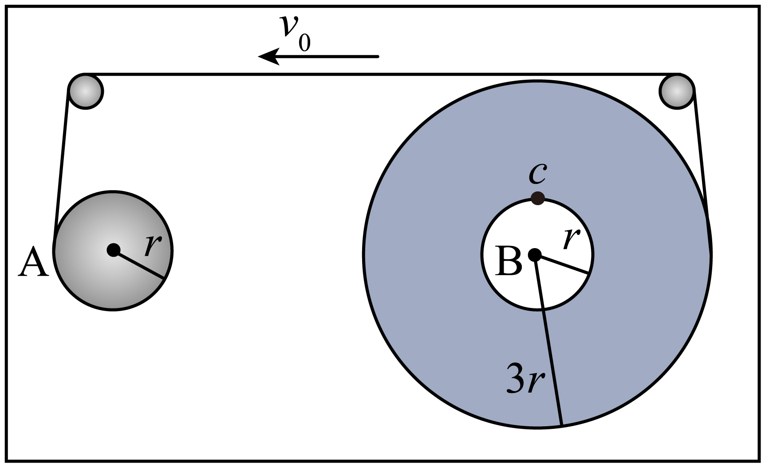
A．开始播放听力时，B轮的角速度为$$\frac{v_{0}}{r}$$
B．开始播放听力时，B轮边缘上$$c$$点的线速度大小为$$\frac{1}{3}v_{0}$$
C．听力播放的过程中，A轮的转速不断增大
D．听力播放的过程中，B轮的转速不断减小
【答案】B
【难度】0.85
【知识点】线速度与角速度的关系、同轴传动问题
【详解】AB．磁带传动的速度大小$$v_{0}$$保持不变，则A、B外缘的线速度大小为$$v_{0}$$保持不变，开始播放听力时，B轮的角速度为
$$ω=\frac{v_{0}}{3r}$$
则B轮边缘上$$c$$点的线速度大小为
$$v=ωr=\frac{v_{0}}{3}$$
故A错误，B正确；
CD．听力播放的过程中，磁带传动的速度大小$$v_{0}$$保持不变，则A、B外缘的线速度大小为$$v_{0}$$保持不变，由公式$$v=2πnR$$可得
$$n=\frac{v_{0}}{2πR}$$
听力播放的过程中，A轮的外缘半径增大，则A轮的转速不断减小，B轮的外缘半径减小，则B轮的转速不断增大，故CD错误。
故选B。
【练习题】
2．如图所示为一皮带传动装置，右轮的半径为r，a是它边缘上的一点．左侧是一轮轴，大轮的半径为$$4r$$，小轮的半径为$$2r$$。b点在小轮上，到小轮中心的距离为r、C点和d点分别位于小轮和大轮的边缘上．若在传动过程中，皮带不打滑．则（ ）
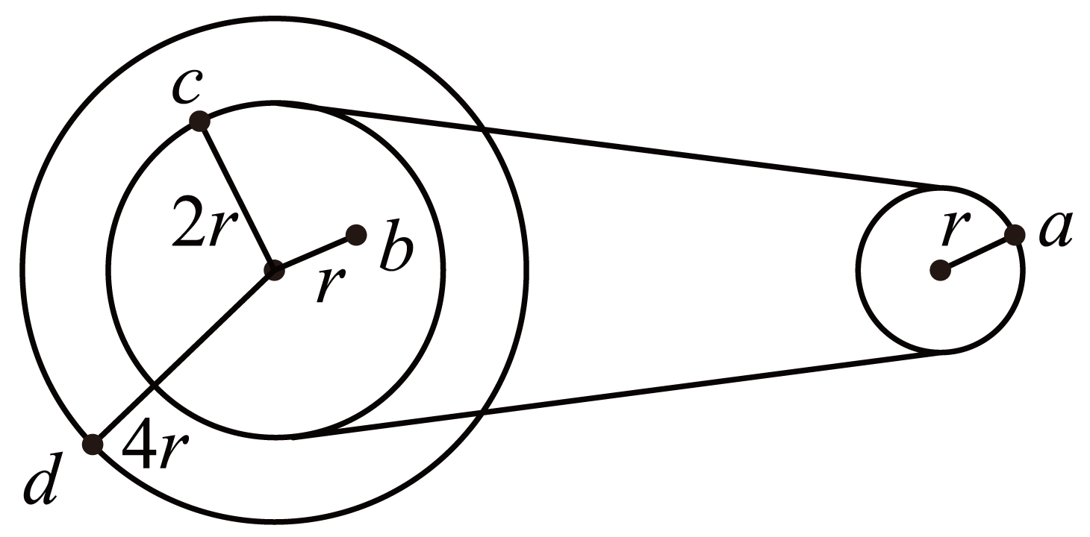
A．a点与c点的角速度大小一定相等
B．b点与d点的角速度大小一定相等
C．a点与c点的向心加速度大小一定相等
D．c点与d点的向心加速度大小一定相等
【答案】B
【难度】0.85
【知识点】同轴传动问题、比较向心加速度的大小、皮带传动问题
【详解】AC．a点与c点是同缘转动，则线速度相等，根据
v=ωr
可知，角速度大小不相等，根据
$$a=\frac{v^{2}}{r}$$
可知两点的向心加速度大小不相等，选项AC错误；
B．b点与d点是同轴转动，则角速度大小一定相等，选项B正确；
D．c点与d点是同轴转动，则角速度大小一定相等，根据
$$a=ω^{2}r$$
可知，向心加速度大小不相等，选项D错误。
故选B。
3．如图所示，修正带是通过咬合良好的两个齿轮进行工作，A、B两点分别位于大小齿轮的边缘，大轮和小轮的半径之比$$R_{A}:R_{B}=2:1$$，当使用修正带时，两个齿轮转动起来，A、B两点的线速度大小之比为（ ）
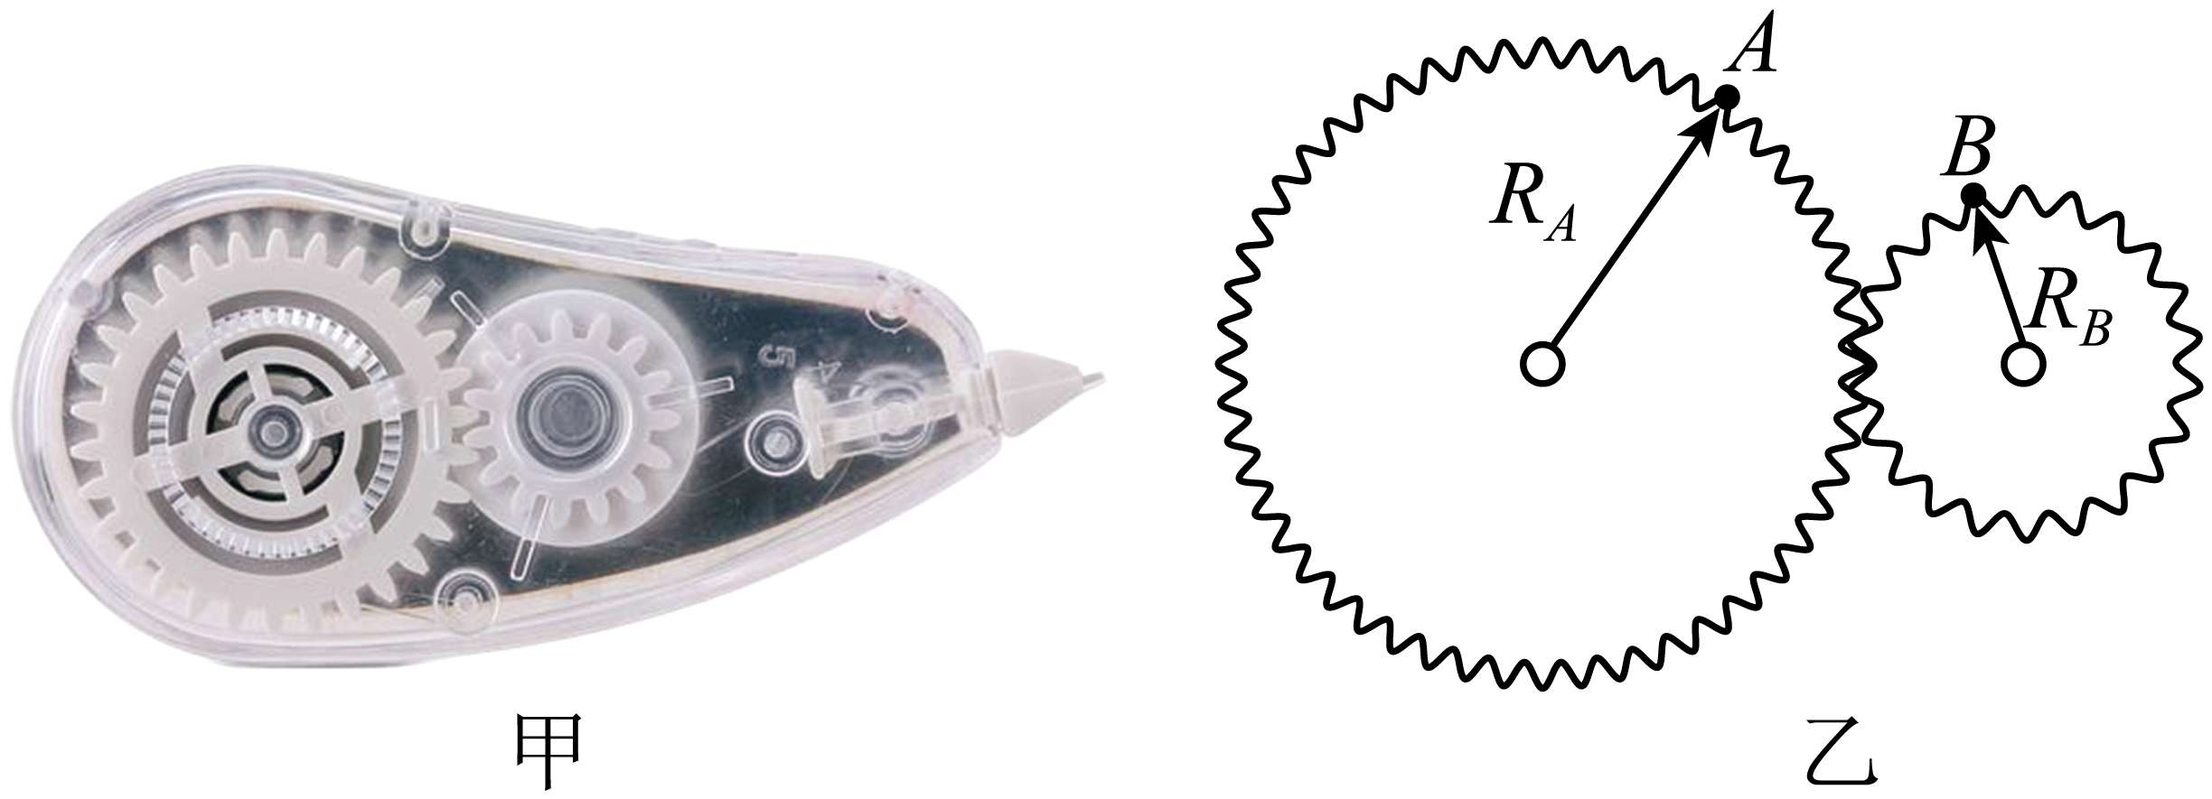
A．1：1 B．2:1 C．1:2 D．4：1
【答案】A
【难度】0.85
【知识点】同轴传动问题
【详解】两个轮子通过齿轮传动，则A、B两点的线速度大小相等，故A、B两点的线速度大小之比为$$1:1$$。
故选A。
4．如图所示是由三个轮子A、B、C组成的皮带传动装置，A、B两轮共轴连接，A轮和C轮边缘通过皮带紧密连接，a、b、c分别为三个轮子边缘上的点。已知三个轮子的半径之比为$$R_{\text{A}}:R_{\text{B}}:R_{\text{C}}=1:4:3$$，皮带与轮间无相对滑动，则下列说法正确的是（ ）
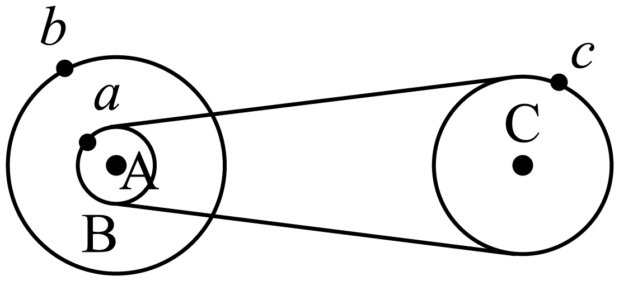
A．a、b、c三点的线速度之比为$$v_{a}:v_{b}:v_{c}=1:4:1$$
B．a、b、c三点的角速度之比为$$ω_{a}:ω_{b}:ω_{c}=1:1:3$$
C．a、b、c三点的周期之比为$$T_{a}:T_{b}:T_{c}=3:3:1$$
D．a、b、c三点的向心加速度之比为$$a_{a}:a_{b}:a_{c}=3:12:1$$
【答案】AD
【难度】0.85
【知识点】线速度与角速度的关系、向心加速度与角速度、周期的关系
【详解】AB．A、B两轮共轴连接，加速度相等，则有
$$ω_{a}=ω_{b}$$
A轮和C轮边缘通过皮带紧密连接，则有
$$v_{a}=v_{c}$$
根据
$$v=ωr$$
可得
$$v_{a}:v_{b}=R_{\text{A}}:R_{\text{B}}=1:4$$，$$ω_{a}:ω_{c}=R_{\text{C}}:R_{\text{A}}=3:1$$
联立可得
$$v_{a}:v_{b}:v_{c}=1:4:1$$，$$ω_{a}:ω_{b}:ω_{c}=3:3:1$$
故A正确，B错误；
C．根据
$$T=\frac{2π}{ω}$$，$$ω_{a}:ω_{b}:ω_{c}=3:3:1$$
可得
a、b、c三点的周期之比为
$$T_{a}:T_{b}:T_{c}=1:1:3$$
故C错误；
D．根据
$$a=ω^{2}r=vω$$，$$v_{a}:v_{b}:v_{c}=1:4:1$$，$$ω_{a}:ω_{b}:ω_{c}=3:3:1$$
可得a、b、c三点的向心加速度之比为
$$a_{a}:a_{b}:a_{c}=3:12:1$$
故D正确。
故选AD。
匀速圆周运动的特点：
1.运动学特点：角速度恒定，线速度大小不变。
2.动力学特点：做匀速圆周运动的物体所受合外力完全提供向心力。
所以，分析匀速圆周运动的关键点在于通过受力分析判断哪些力提供向心力。
【例题】
5．某校高一物理兴趣小组正在进行无人机飞行表演。如图所示，质量$$m=1\text{kg}$$的无人机用长为$$l=1\text{m}$$的轻绳吊起质量也为$$m=1\text{kg}$$的小物块，此时无人机绕着O点在水平面内做半径$$r=0.3\text{m}$$匀速圆周运动，稳定后轻绳偏离竖直方向的夹角始终为$$θ={37}^{∘}$$，重力加速度g取$$10\text{m}/{\text{s}}^{2}$$，$$\text{sin}{37}^{∘}=0.6$$，不计空气阻力对物块的影响，试求出（结果可保留根号）：
（1）轻绳的拉力大小；
（2）无人机做匀速圆周运动的线速度大小；
（3）无人机受到的空气的作用力大小。
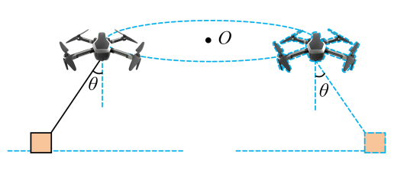
【答案】（1）12.5N；（2）$$\frac{\sqrt{3}}{2}\text{m}/\text{s}$$；（3）$$10\sqrt{5}\text{N}$$
【难度】0.65
【知识点】向心力的计算、圆锥摆问题
【详解】（1）对物块受力分析，如图所示
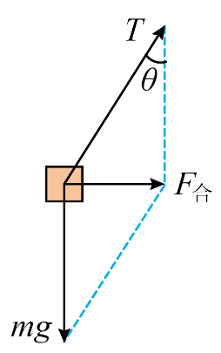
由图可知
$$T=\frac{mg}{\text{cos}θ}$$
代入可得
$$T=12.5\text{N}$$
（2）根据物块的受力分析可知
$$mg\text{tan}θ=m\left(r+l⋅\text{sin}θ\right)ω^{2}$$
解得
$$ω=\frac{5\sqrt{3}}{3}\text{rad/s}$$
无人机的角速度与物块角速度相等，无人机的线速度大小
$$v=ωr=\frac{\sqrt{3}}{2}\text{m}/\text{s}$$
（3）设空气对无人机的作用力为F，与水平方向夹角为 $$α$$ ，对无人机受力分析如下
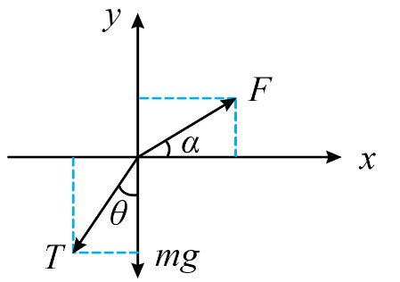
水平方向有
$$F\text{cos}α−T\text{sin}θ=mrω^{2}$$
竖直方向有
$$F\text{sin}α=T\text{cos}θ+mg$$
两式联立可得
$$F=10\sqrt{5}\text{N}$$
【练习题】
6．摩天轮是广大游客喜爱的游乐设施。一质量为50 kg的游客坐在乘坐舱内随转轮一起做匀速圆周运动，已知该游客到转轴中心的距离为60m，游客绕转轴中心转动的角速度ω=0.01 rad/s，g取 10 m/s²，下列说法正确的是（ ）
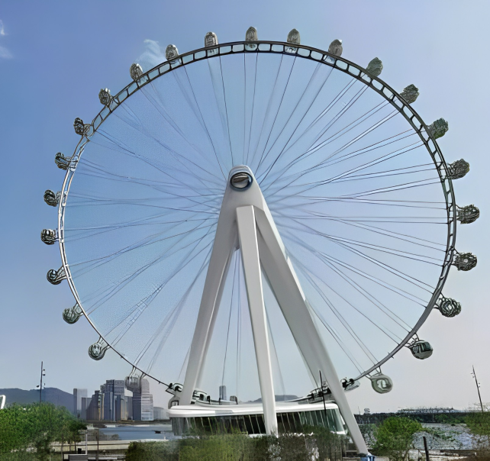
A．游客在乘坐摩天轮过程中的加速度不变
B．游客在乘坐摩天轮过程中的线速度不变
C．游客在最低点时的向心力大小为0.3 N
D．游客的向心力总是由游客的重力和乘坐舱对其支持力的合力提供
【答案】C
【难度】0.65
【知识点】线速度与角速度的关系、向心力的来源
【详解】A．由于向心力方向不断变化，故加速度方向变化，故A错误；
B．游客的线速度方向不断改变，故B错误；
C．游客向心力大小恒定，大小为
F=mω²R=0.3N
故C正确；
D．摩天轮做匀速圆周运动，合力指向圆心，而游客的重力和乘坐舱对游客的支持力沿竖直方向，不可能总是由它们的合力提供向心力，故D错误。
故选C。
7．如图所示，带有一白点的灰色圆盘，绕过其中心且垂直于盘面的轴沿逆时针方向匀速转动，转速n＝20 r/s。在暗室中用每秒闪光18次的频闪光源照射圆盘，则观察到白点（ ）
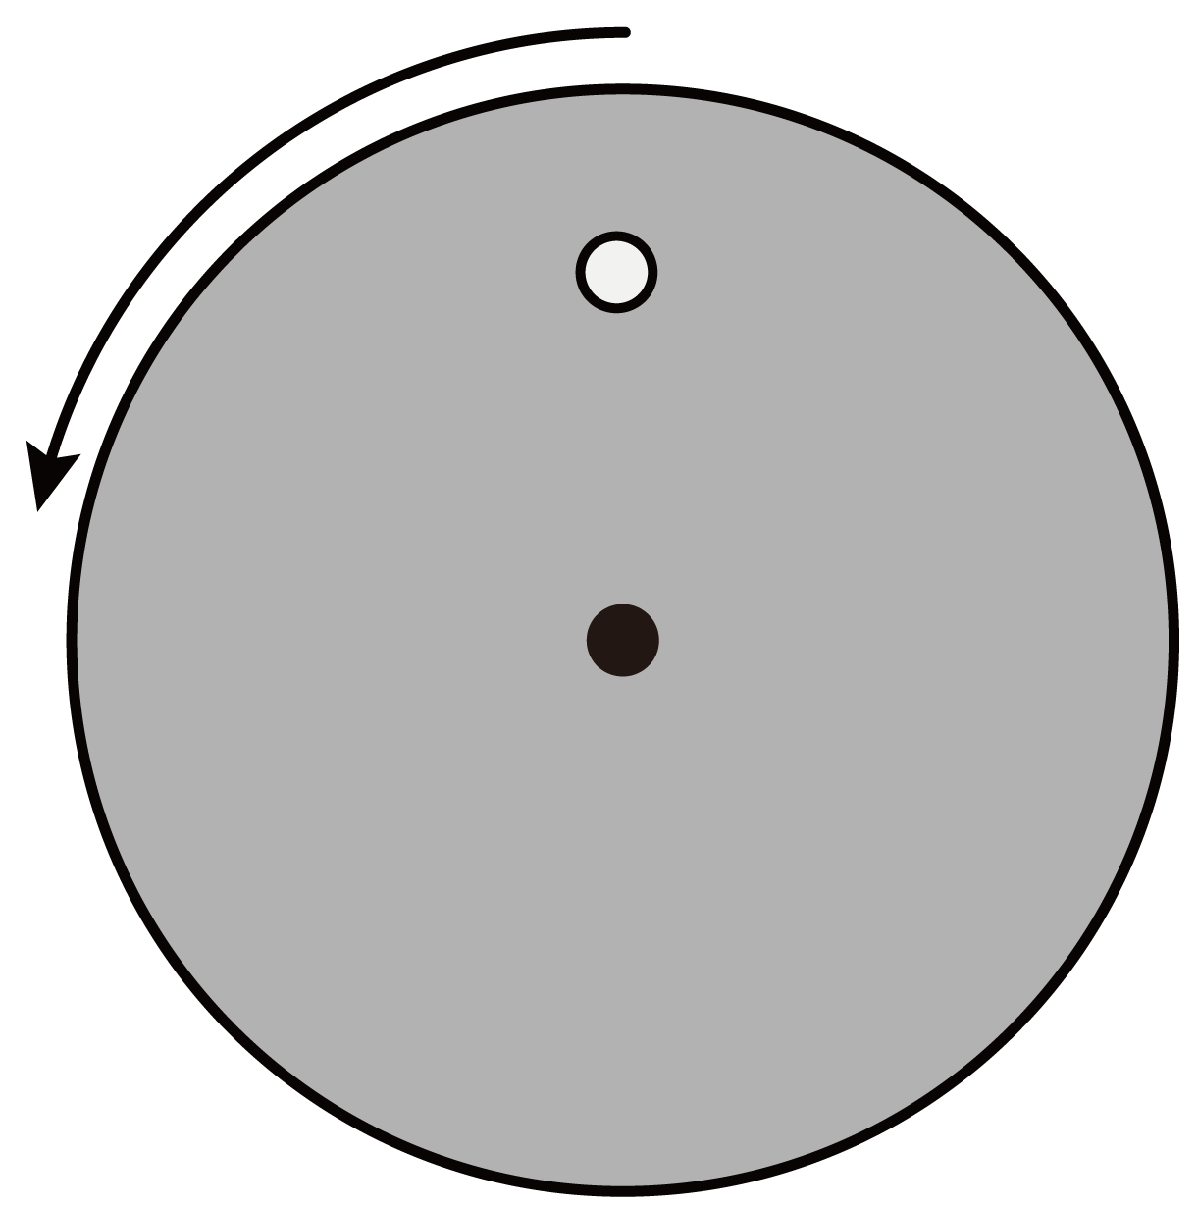
A．逆时针转动，周期为1s B．逆时针转动，周期为0.5s
C．顺时针转动，周期为1s D．顺时针转动，周期为0.5s
【答案】B
【难度】0.85
【知识点】转速与周期、频率的关系
【详解】由题意黑色圆盘，可绕过其中心，垂直于盘面的轴匀速转动，每秒沿逆时针方向旋转20圈，即频率为
$$f_{0}=20\text{Hz}$$
在暗室中用每秒闪光18次的频闪光源照射圆盘，即
$$f^{′}=18\text{Hz}$$
则
$$0<f^{′}<f_{0}$$
所以观察到白点逆时针旋转，则有
$$f_{0}−f^{′}=2\text{Hz}$$
所以观察到白点每秒逆时针旋转2圈，即转动周期为
$$T=0.5\text{s}$$
故选B。
8．如图所示，在细绳的拉动下，半径为r的卷轴可绕其固定的中心点O在水平面内转动。卷轴上沿半径方向固定着长度为l的细管，管底在O点。细管内有一根原长为$$\frac{l}{2}$$、劲度系数为k的轻质弹簧，弹簧底端固定在管底，顶端连接质量为m、可视为质点的插销。当以速度v匀速拉动细绳时，插销做匀速圆周运动。若v过大，插销会卡进固定的端盖。使卷轴转动停止。忽略摩擦力，弹簧在弹性限度内。要使卷轴转动不停止，v的最大值为（ ）
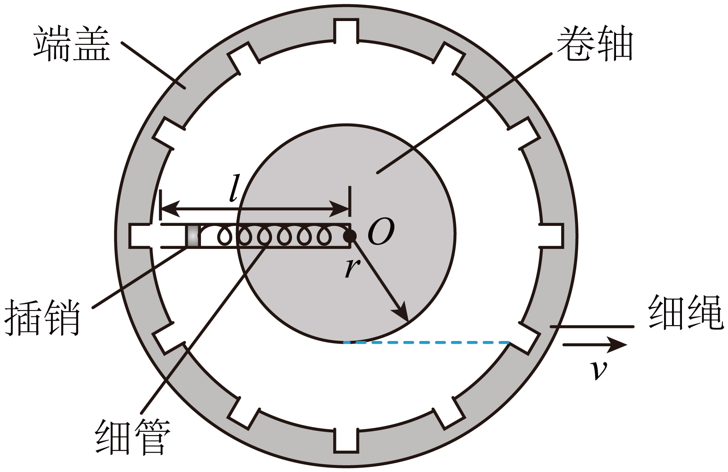
A．$$r\sqrt{\frac{k}{2m}}$$ B．$$l\sqrt{\frac{k}{2m}}$$ C．$$r\sqrt{\frac{2k}{m}}$$ D．$$l\sqrt{\frac{2k}{m}}$$
【答案】A
【难度】0.65
【知识点】胡克定律、向心力的来源
【详解】有题意可知当插销刚卡紧固定端盖时弹簧的伸长量为$$Δx=\frac{l}{2}$$，根据胡克定律有
$$F=kΔx=\frac{kl}{2}$$
插销与卷轴同轴转动，角速度相同，对插销有弹力提供向心力
$$F=mlω^{2}$$
对卷轴有
$$v=rω$$
联立解得
$$v=r\sqrt{\frac{k}{2m}}$$
故选A。
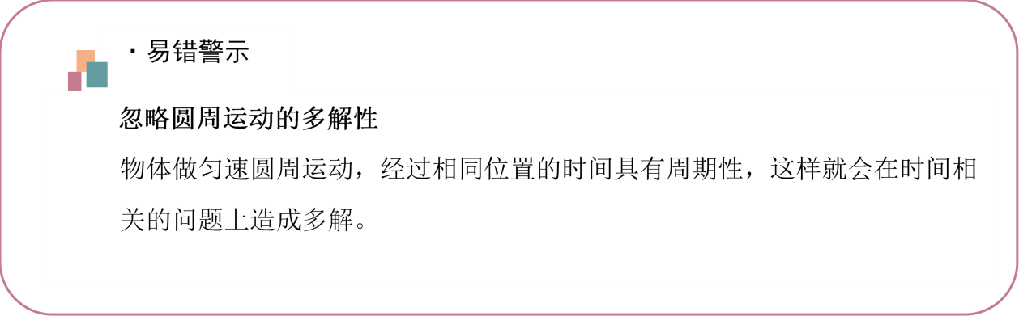
【易错题小练】
9．如图，水平圆盘直径AB与C点共线，在C点正上方h处一可视为质点的小球，沿与AB平行的方向以某速度水平抛出。圆盘半径为R，B、C两点间距为R，D为圆盘边缘一点且OD与AB垂直。重力加速为$$g$$，不计空气阻力。
（1）当圆盘固定时，要使小球落在圆盘上，求速度大小范围；
（2）若圆盘绕圆心O由图示位置逆时针转动，小球恰与圆盘在D点相遇，求圆盘转动的角速度。
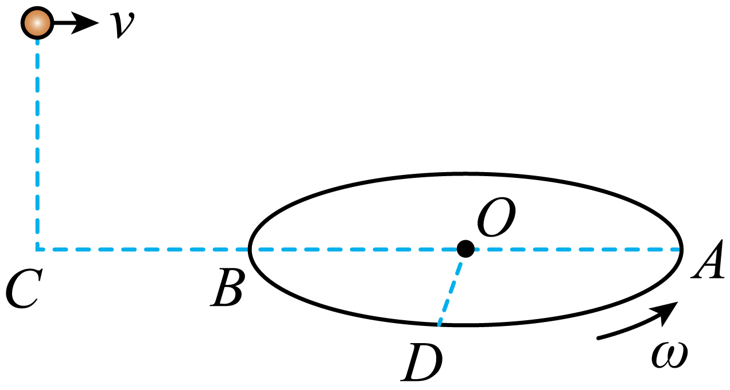
【答案】（1）$$R\sqrt{\frac{g}{2h}}≤v≤3R\sqrt{\frac{g}{2h}}$$；（2）$$ω=(nπ+\frac{π}{2})\sqrt{\frac{g}{2h}}(n=0,1,2,3⋅⋅⋅)$$
【难度】0.65
【知识点】平抛运动位移的计算、圆周运动的周期性多解问题
【详解】（1）小球做平抛运动，根据
$$h=\frac{1}{2}gt^{2}$$
解得小球做平抛运动的时间
$$t=\sqrt{\frac{2h}{g}}$$
当小球落在B点时，初速度最小，则最小速度为
$$v_{1}=\frac{R}{t}=R\sqrt{\frac{g}{2h}}$$
当小球落在A点时，初速度最大，则最大速度为
$$v_{2}=\frac{3R}{t}=3R\sqrt{\frac{g}{2h}}$$
所以圆盘固定时，要使小球落在圆盘上，速度大小范围为
$$R\sqrt{\frac{g}{2h}}≤v≤3R\sqrt{\frac{g}{2h}}$$
（2）根据
$$ω=\frac{θ}{t}$$
根据圆周运动的周期性，可知相遇时D点转过的角度为
$$θ=nπ+\frac{π}{2}(n=0,1,2,3⋅⋅⋅)$$
角速度
$$ω=(nπ+\frac{π}{2})\sqrt{\frac{g}{2h}}(n=0,1,2,3⋅⋅⋅)$$

1.如图所示
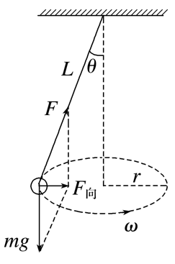
向心力
$$F_{向}=mgtanθ=m\frac{v^{2}}{r}=mω^{2}r$$
且$$r=Lsinθ$$，解得
$$v=\sqrt{gLtanθsinθ⋅θ}，\text{ω}=\sqrt{\frac{g}{Lcosθ}}$$
2.稳定状态下，θ角越大，对应的角速度ω和线速度v就越大，小球受到的拉力$$F=\frac{mg}{cosθ}$$和运动所需向心力也越大。
【例题】
10．“绸吊”杂技表演中，演员抓紧绸带在空中做出各种精彩的动作。如图所示，长度分别为$$2\sqrt{2}L$$和L的绸带一端固定在天花板上，质量相等的甲、乙两位演员分别抓住绸带的另一端，在不同高度的水平面内做匀速圆周运动，此时两绸带与水平方向的夹角分别为$$α=45°$$、$$β=30°$$。已知两绸带上端的固定点足够远以避免发生缠绕，绸带可视为轻质细绳，两演员可视为质点，则下列说法正确的是（ ）
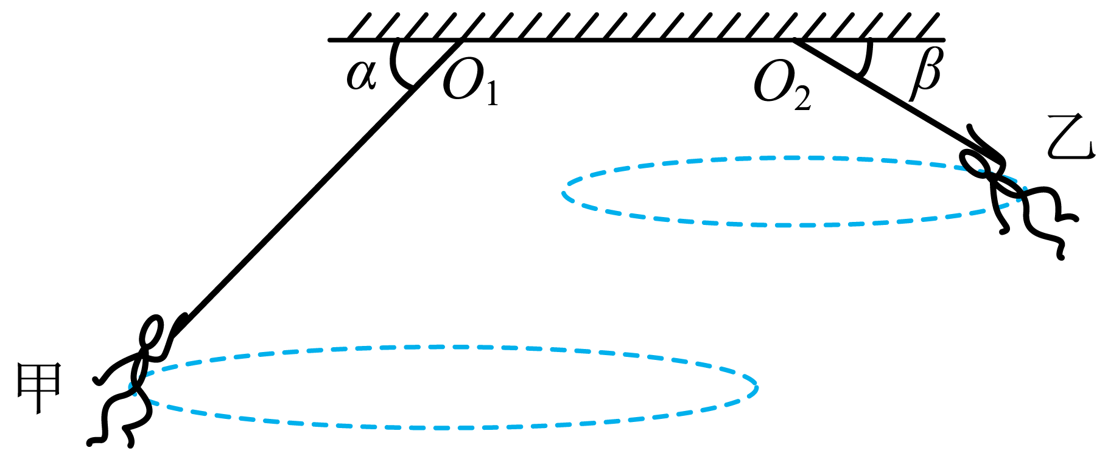
A．甲、乙所受拉力大小之比为$$\sqrt{2}:1$$ B．甲、乙所受拉力大小之比为$$1:\sqrt{2}$$
C．甲、乙的线速度大小之比为$$\sqrt{3}:2$$ D．甲、乙的线速度大小之比为$$2:\sqrt{3}$$
【答案】BD
【难度】0.65
【知识点】圆锥摆问题
【详解】AB．对两演员分别进行受力分析，则有
$$T_{1}sinα=mg$$，$$T_{2}sinβ=mg$$
解得
$$\frac{T_{1}}{T_{2}}=\frac{1}{\sqrt{2}}$$
故A错误，B正确；
CD．根据
$$\frac{mg}{tanα}=m\frac{v_{1}^{2}}{2\sqrt{2}Lcosα}$$，$$\frac{mg}{tanβ}=m\frac{v_{1}^{2}}{Lcosβ}$$
解得
$$\frac{v_{1}}{v_{2}}=\frac{2}{\sqrt{3}}$$
故C错误，D正确。
故选BD。
11．如图所示，半径为R的半球形陶罐和陶罐内的物块（视为质点）绕竖直轴$$OO^{′}$$从静止开始缓慢加速转动，当达到某一角速度时，物块受到的摩擦力减为零，此时物块和陶罐球心O点的连线与$$OO^{′}$$之间的夹角为θ，此后保持该角速度做匀速圆周运动，重力加速度大小为g，下列说法正确的是（ ）
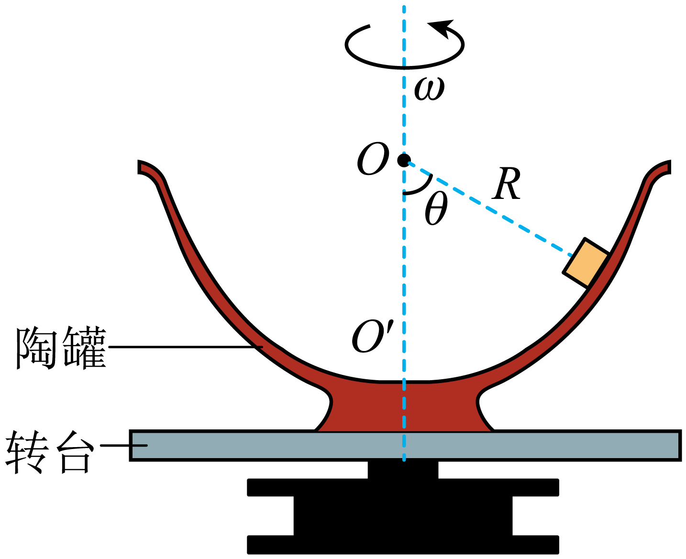
A．物块匀速转动的周期为$$\frac{2π}{\sqrt{\frac{gsinθ}{R}}}$$
B．物块匀速转动的线速度大小为$$\sqrt{\frac{gtanθ}{R}}$$
C．若减小转台的转速，物块在陶罐中的位置不变，则陶罐对物块的支持力将变小
D．若继续增大转台的转速，物块有下滑的趋势
【答案】C
【难度】0.65
【知识点】圆锥摆问题
【详解】AB．对物块受力分析，根据牛顿第二定律可知
$$mgtanθ=m\frac{v^{2}}{Rsinθ}=m\frac{4π^{2}}{T^{2}}Rsinθ$$
解得
$$T=2π\sqrt{\frac{Rcosθ}{g}}$$
$$v=\sqrt{gRtanθsinθ}$$
选项AB错误；
C．若减小转台的转速，物块将有沿陶罐向下滑动的趋势，此时陶罐受斜向上的摩擦力，则
$$Ncosθ+fsinθ=mg$$
$$Nsinθ−fcosθ=mω^{2}r$$
解得
$$N=mgcosθ+mω^{2}rsinθ$$
则减小转台的转速，角速度减小，则陶罐对物块的支持力将变小，选项C正确；
D．若继续增大转台的转速，物块有上滑的趋势，选项D错误。
故选C。
【练习题】
12．如图所示，半径为$$R$$的光滑金属圆环悬挂在竖直面内，可绕过圆心的竖直轴转动。质量为$$m$$的带孔小球穿于环上，同时有一长为$$R$$的轻绳一端系于球上，另一端系于圆环最低点。绳能承受的最大拉力为$$mg$$，重力加速度的大小为$$g$$。当圆环转动的角速度$$ω$$逐渐增大时，下列说法正确的是（ ）
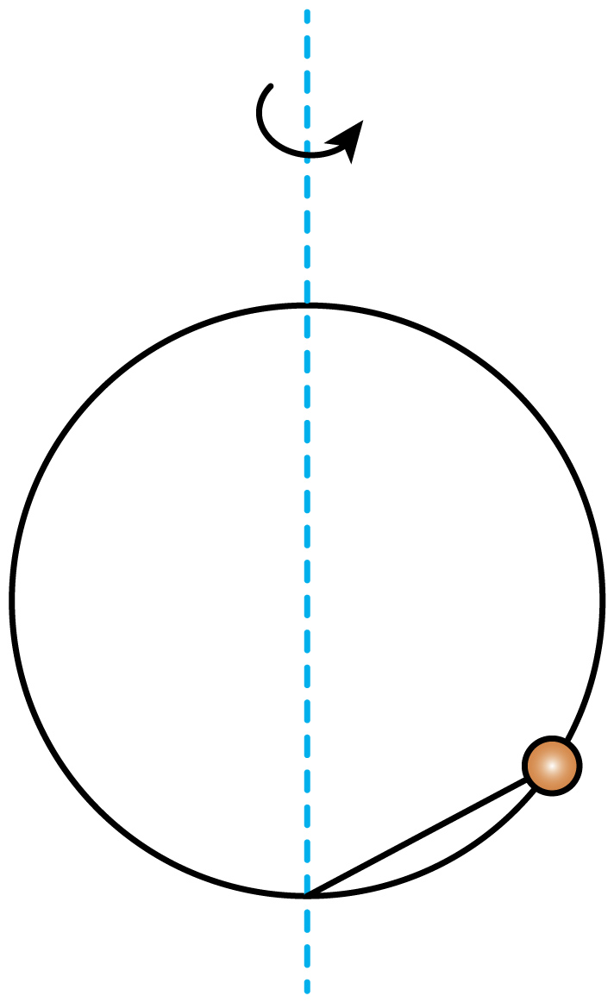
A．圆环角速度$$ω$$等于$$\sqrt{\frac{g}{R}}$$时，小球受到2个力的作用
B．圆环角速度$$ω$$等于$$\sqrt{\frac{3g}{R}}$$时，小球受到2个力的作用
C．圆环角速度$$ω$$等于$$\sqrt{\frac{5g}{R}}$$时，圆环对小球的弹力大小为$$5mg$$
D．圆环角速度$$ω$$足够大，小球能达到与圆环圆心等高处
【答案】AC
【难度】0.4
【知识点】圆锥摆问题
【详解】A．设角速度$$ω$$在0～$$ω_{1}$$范围时绳处于松弛状态，球受到重力与环的弹力两个力的作用，弹力与竖直方向夹角为$$θ$$，则有
$$mg\tan{θ}=mR\sin{θ}⋅ω^{2}$$
即
$$ω=\sqrt{\frac{g}{R\cos{θ}}}$$
当绳恰好伸直时有$$θ=60°$$，则
$$ω_{1}=\sqrt{\frac{2g}{R}}$$
可知圆环角速度$$ω$$等于$$\sqrt{\frac{g}{R}}$$时，小球受到2个力的作用。故A正确；
BC．设在$$ω_{1}<ω<ω_{2}$$时绳中有张力且小于mg，此时有
$$F_{N}\cos{60°}=mg+F_{T}\cos{60°}$$
$$F_{N}\sin{60°}+F_{T}\sin{60°}=mR\sin{60°}⋅ω^{2}$$
当$$F_{T}$$取最大值mg时代入可得
$$ω_{1}=\sqrt{\frac{4g}{R}}$$
即当$$ω>\sqrt{\frac{4g}{R}}$$时绳将断裂，小球又只受到重力、环的弹力两个力的作用，由此可知圆环角速度$$ω$$等于$$\sqrt{\frac{3g}{R}}$$时，小球受到3个力的作用。圆环角速度$$ω$$等于$$\sqrt{\frac{5g}{R}}$$时，绳已断裂，小球又只受到重力、环的弹力两个力的作用，则有
$$F_{N}\sin{θ}=mR\sin{θ}⋅ω^{2}$$
解得
$$F_{N}=5mg$$
即圆环对小球的弹力大小为$$5mg$$。故B错误；C正确；
D．依题意，小球能达到与圆环圆心等高处时，圆环的弹力沿水平方向指向圆环的圆心，此外小球还受重力作用，二者的合力不可能指向圆心了，即圆环角速度$$ω$$不论增大到多少，小球均不能达到与圆环圆心等高处。故D错误。
故选AC。
13．如图所示，一个内壁光滑的圆锥筒，其轴线垂直于水平面，圆锥筒固定不动。有一个质量为m的小球紧贴着筒内壁在水平面内做匀速圆周运动，小球所在的高度为H。已知重力加速度为g，圆锥筒的顶角为2θ，则（ ）
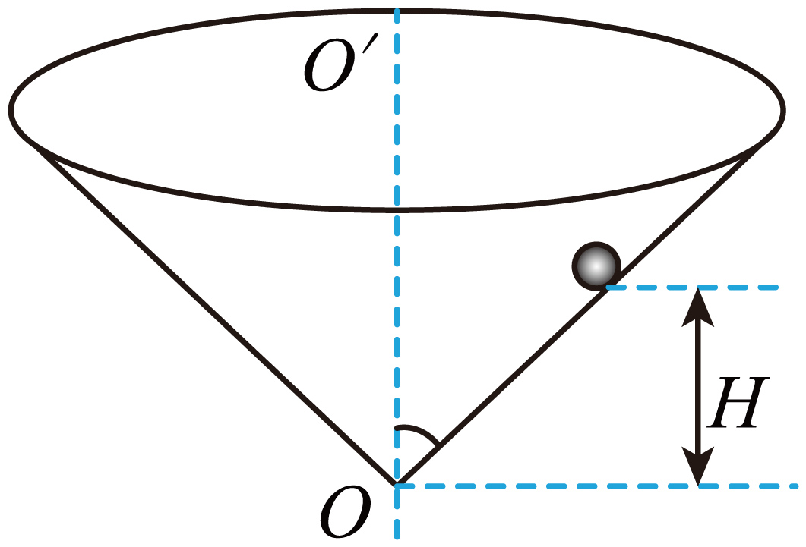
A．小球受到重力、支持力和向心力三个力作用
B．小球受到的合力方向垂直于筒壁斜向上
C．小球受到的支持力大小为mgsinθ
D．小球做匀速圆周运动的角速度 $$ω=\sqrt{\frac{g}{H{\text{tan}}^{2}θ}}$$
【答案】D
【难度】0.65
【知识点】圆锥摆问题
【详解】A．小球A受到重力、支持力，向心力是由重力和支持力的合力来提供，故A错误；
B．如图所示，小球受重力和支持力而做匀速圆周运动，由合力提供向心力，合力一定指向圆心，故B错误；
C．受力分析可知
$$sinθ=\frac{mg}{F_{\text{N}}}$$
解得小球受到的支持力大小为
$$F_{\text{N}}=\frac{mg}{sinθ}$$
故C错误；
D．由合力提供向心力，则
$$F_{合}=mω^{2}r$$
其中
$$tanθ=\frac{mg}{F_{合}}$$，$$tanθ=\frac{r}{H}$$
联立解得
$$ω=\sqrt{\frac{g}{H{\text{tan}}^{2}θ}}$$
故D正确。
故选D。
14．如图所示，金属块P静止在固定的水平平台上，一根细线的一端连接在金属块P上，细线穿过平台中心的小孔O（小孔光滑），另一端拴着小球Q（可视为质点），O、P间的细线水平。小球Q在某一水平面内做匀速圆周运动时，小球Q与小孔O之间的细线长度$$L=1.5\text{m}$$，金属块P恰好未相对平台滑动。已知金属块P、小球Q的质量分别为$$m_{1}=1\text{kg}$$、$$m_{2}=0.3\text{kg}$$，金属块P与平台表面间的动摩擦因数$$μ=0.5$$，且接触面间的最大静摩擦力等于滑动摩擦力。取重力加速度大小$$g=10\text{m}/{\text{s}}^{2}$$。求：
（1）小球Q与小孔O之间的细线与竖直方向夹角$$θ$$的余弦值$$cosθ$$；
（2）小球Q做圆周运动所需的向心力大小$$F_{\text{n}}$$；
（3）小球Q的线速度大小v。
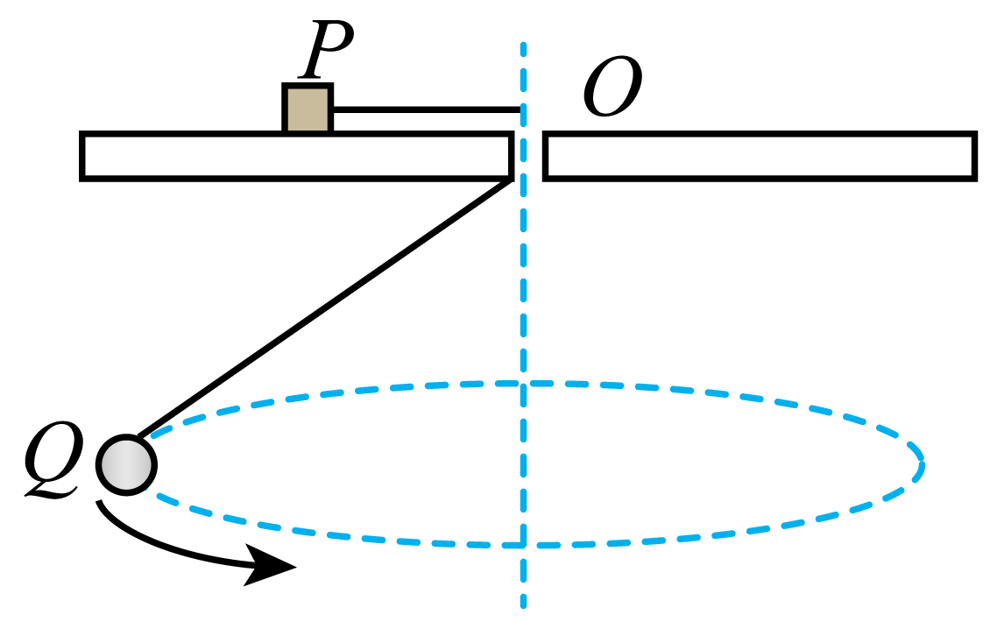
【答案】（1）$$\frac{3}{5}$$；（2）$$4\text{N}$$；（3）$$4\text{m}/\text{s}$$
【难度】0.65
【知识点】圆锥摆问题
【详解】（1）金属块P恰好未相对平台滑动，以P为对象，根据受力平衡有
$$T=μm_{1}g$$
以小球Q为对象，竖直方向根据受力平衡可得
$$Tcosθ=m_{2}g$$
联立解得
$$cosθ=\frac{3}{5}$$
（2）以小球Q为对象，根据牛顿第二定律可知，小球Q做圆周运动所需的向心力大小为
$$F_{\text{n}}=m_{2}gtanθ$$
解得
$$F_{\text{n}}=4\text{N}$$
（3）根据
$$F_{\text{n}}=m_{2}\frac{v^{2}}{r}$$
又
$$r=Lsinθ$$
联立解得小球Q的线速度大小为
$$v=4\text{m}/\text{s}$$
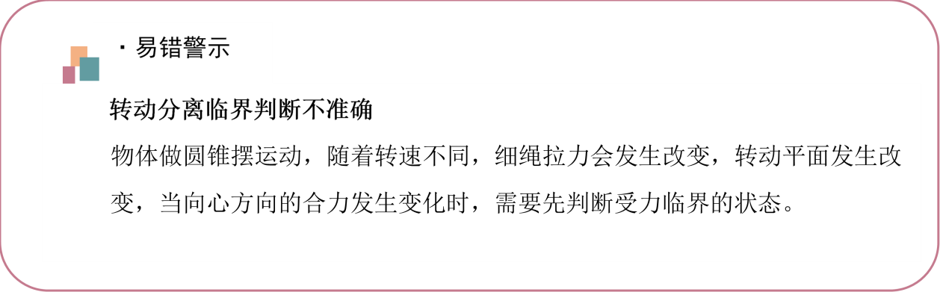
【易错题小练】
15．如图所示，小球（可视作质点）和a、b两根细绳相连，两绳分别固定在细杆上两点，其中a绳长$$L_{a}=\sqrt{2}\text{m}$$，小球随杆一起在水平面内匀速转动。当两绳都拉直时，a、b两绳和细杆的夹角$$θ_{1}=45°$$，$$θ_{2}=60°$$，$$g=10{\text{m/s}}^{\text{2}}$$。若a、b两绳始终张紧，则小球运动的线速度大小可能是（ ）
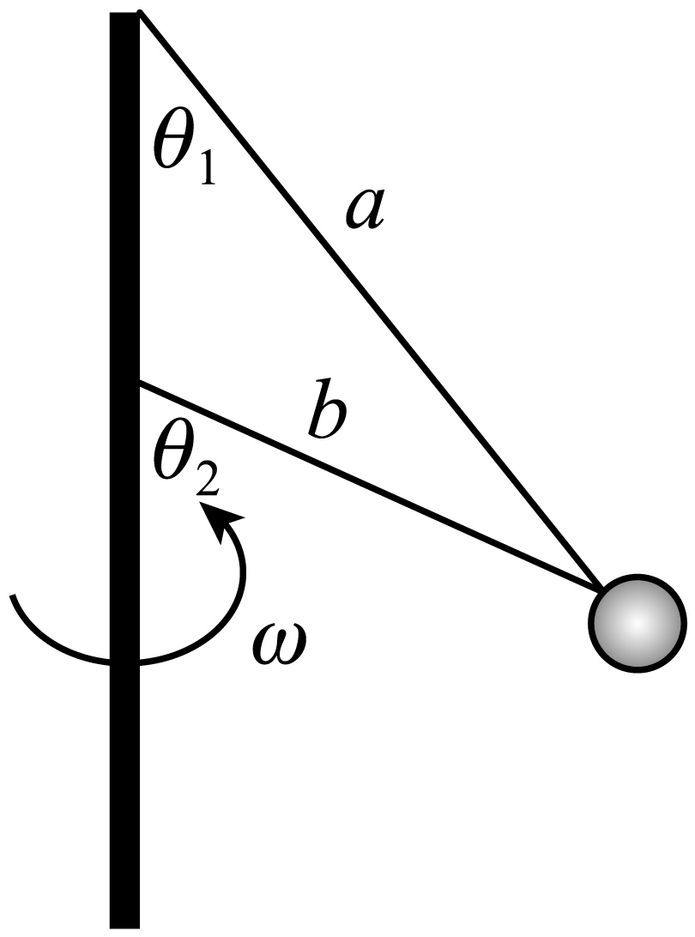
A．3 m/s B．4 m/s C．5 m/s D．6 m/s
【答案】B
【难度】0.65
【知识点】圆锥摆问题
【详解】根据题意，设当$$a$$绳恰好拉直，但$$T_{b}=0$$时，小球运动的线速度大小为$$v_{1}$$，则有
$$T_{a}cosθ_{1}=mg$$，$$T_{a}sinθ_{1}=m\frac{v_{1}^{2}}{r}$$，$$r=L_{a}sinθ_{1}$$
联立解得
$$v_{1}=\sqrt{10}{\text{m}}/{\text{s}}$$
设当$$b$$绳恰好拉直，但$$T_{a}=0$$时，小球运动的线速度大小为$$v_{2}$$，则有
$$T_{b}cosθ_{2}=mg$$，$$T_{b}sinθ_{2}=m\frac{v_{2}^{2}}{r}$$
联立解得
$$v_{2}=\sqrt{10\sqrt{3}}{\text{m}}/{\text{s}}$$
可知，要使两绳都拉紧，速度满足
$$\sqrt{10}{\text{m}}/{\text{s}}<v\sqrt{10\sqrt{3}}{\text{m}}/{\text{s}}$$
故选B。
16．如图所示，装置$$BO'O$$可绕竖直轴$$O'O$$转动，可视为质点的小球A与两轻细线连接后分别系于B、C两点，装置静止时细线AB水平，细线AC与竖直方向的夹角$$θ=37°$$。已知小球的质量$$m=1\text{kg}$$，细线AC长$$L=1\text{m}$$，B点距C点的水平和竖直距离相等。（重力加速度$$g=10\text{m}/{\text{s}}^{2}$$，$$sin37°=\frac{3}{5}$$，$$cos37°=\frac{4}{5}$$），该装置以一定的角速度匀速转动，下列说法正确的是（ ）
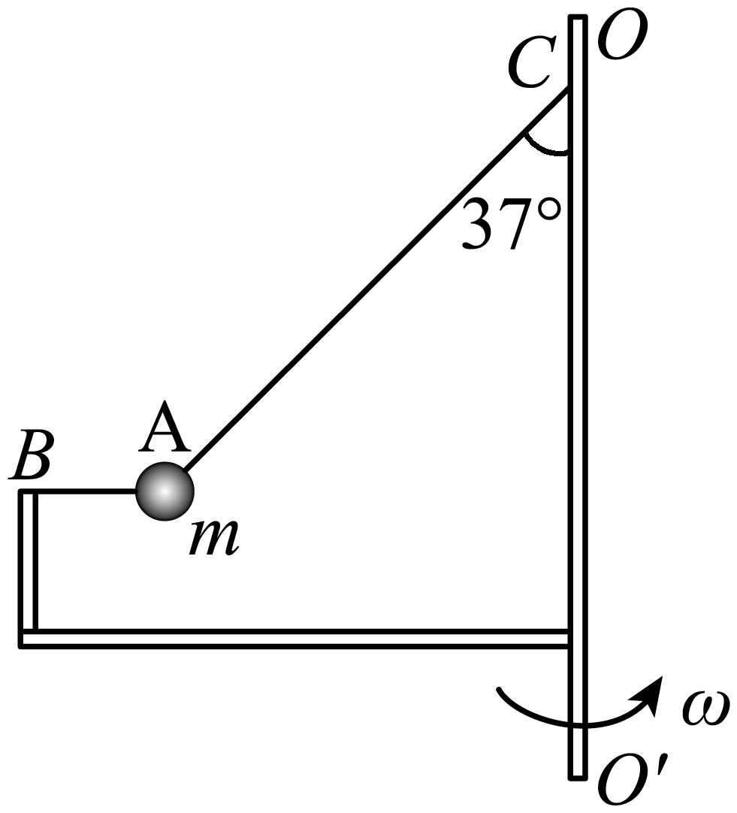
A．若细线AB水平且张力恰为0时，该装置匀速转动的角速度$$ω=\frac{5\sqrt{2}}{2}\text{rad}/\text{s}$$
B．若细线AB水平且张力恰为0时，该装置匀速转动的角速度$$ω=5\sqrt{2}\text{rad}/\text{s}$$
C．若该装置转动的角速度增加，细线AC与竖直方向的夹角一定会增加
D．若该装置转动的角速度增加，细线AC与竖直方向的夹角不一定会增加
【答案】AD
【难度】0.65
【知识点】圆锥摆问题
【详解】AB．若细线AB水平且张力恰为0时，对小球分析有
$$mgtan{37}^{∘}=mω_{0}^{2}Lsin{37}^{∘}$$
解得
$$ω_{0}=\frac{5\sqrt{2}}{2}\text{rad/s}$$
故A正确，B错误；
CD．结合上述可知，当角速度小于$$\frac{5\sqrt{2}}{2}\text{rad/s}$$时，若该装置转动的角速度增加，AB绳绷紧有弹力，此时细线AC与竖直方向的夹角不变，当角速度大于$$\frac{5\sqrt{2}}{2}\text{rad/s}$$时，若该装置转动的角速度增加一点点，AB绳将松弛每有弹力，此时细线AC与竖直方向的夹角，当AB绳再次绷紧有弹力时，该装置转动的角速度增加，细线AC与竖直方向的夹角不变，故C错误，D正确。
故选AD。
17．如图所示，圆锥母线与竖直方向的夹角为$$θ=37°$$，一条长为$$l=50\text{cm}$$的不可伸长的轻绳一端拴着质量为$$m=0.5\text{kg}$$的小球（可看作质点），另一端固定在圆锥体顶点，小球随圆锥体绕中心轴转动，（$$g=10\text{m}/{\text{s}}^{2}$$，$$sin37°=0.6$$，$$cos37°=0.8$$），求：
（1）角速度$$ω_{0}$$为多大时小球对圆锥面恰好无压力？
（2）当角速度为$$ω_{1}=4\text{rad}/\text{s}$$时，绳子对小球的拉力的大小（该问结果保留三位有效数字）。
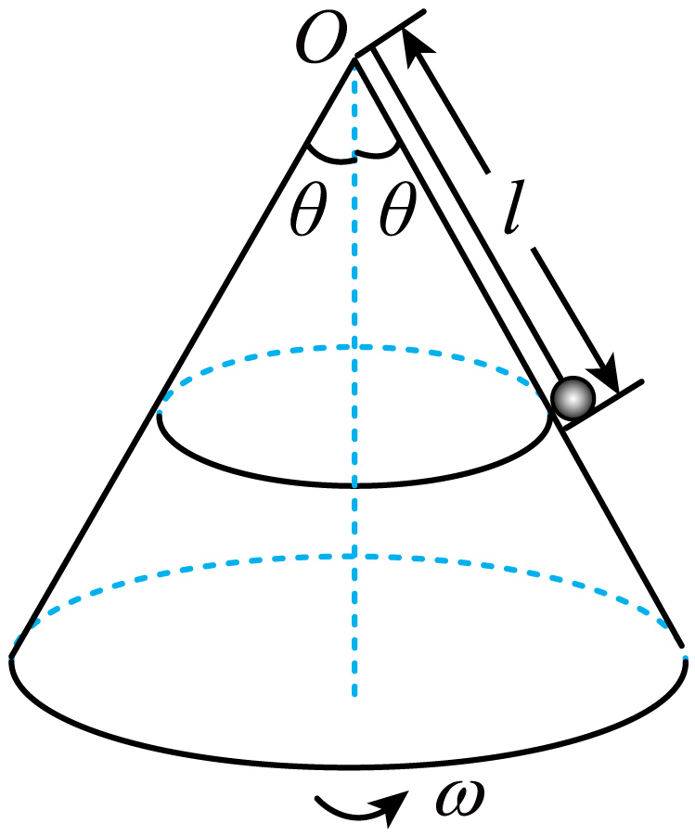
【答案】（1）$$ω_{0}=5\text{rad}/\text{s}$$；（2）$$T=5.44\text{N}$$
【难度】0.65
【知识点】圆锥摆问题
【详解】（1）小球对圆锥面恰好无压力时，重力和绳子的拉力提供向心力
$$mgtanθ=mω_{0}^{2}lsinθ$$
解得
$$ω_{0}=5\text{rad}/\text{s}$$
（2）由于角速度
$$ω_{1}=4\text{rad}/\text{s}<ω_{0}=5\text{rad}/\text{s}$$
可知小球对圆锥面有压力，竖直方向有
$$T\text{cos}θ+Nsinθ=mg$$
水平方向有
$$Tsinθ−Ncosθ=mω_{1}^{2}lsinθ$$
联立解得
$$T=5.44\text{N}$$，$$N=1.08\text{N}$$
水平转盘上的物体做匀速圆周运动，主要有一下几个关键点：
1.确定研究对象的受力特点；
2.研究对象所受力在水平方向的分力共同提供向心力；
3.判断研究对象发生的受力临界和滑动临界。
【例题】
18．如图，两瓷罐P、Q（可视为质点）放在水平圆桌转盘上，质量分别为m、2m，离转轴OO′的距离分别为R、2R，与转盘间的动摩擦因数均为μ。若转盘从静止开始缓慢地加速转动，P、Q与转盘均保持相对静止，用ω表示转盘的角速度，则（ ）
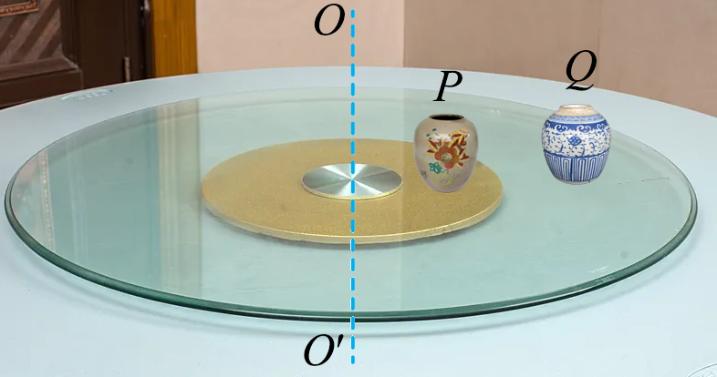
A．当ω增大时，P比Q先开始滑动
B．P、Q未滑动前所受的摩擦力大小相等
C．P开始滑动时，临界角速度为$$ω=\sqrt{\frac{μg}{R}}$$
D．Q开始滑动时，临界角速度为$$ω=\sqrt{\frac{μg}{R}}$$
【答案】C
【难度】0.65
【知识点】水平转盘上的物体
【详解】B．P、Q未滑动前所受的摩擦力分别为
$$f_{P}=mω^{2}R$$
$$f_{Q}=2m⋅ω^{2}⋅2R=4mω^{2}R$$ P、Q未滑动前所受的摩擦力大小不相等，B错误；
ACD．根据牛顿第二定律得
$$μmg=mω^{2}R$$
解得
$$ω=\sqrt{\frac{μg}{R}}$$ P、Q开始滑动时的角速度分别为
$$ω_{P}=\sqrt{\frac{μg}{R}}$$
$$ω_{Q}=\sqrt{\frac{μg}{2R}}$$
当ω增大到$$\sqrt{\frac{μg}{2R}}$$时，Q先开始滑动，C正确，AD错误。
故选C。
【练习题】
19．如图所示，粗糙水平圆盘上，质量均为m的A、B两长方体物块（均可视为质点）叠放在一起，距轴心距离为L，随圆盘一起做匀速圆周运动。已知圆盘与B之间的动摩擦因数为μ，B与A之间的动摩擦因数为0.5μ，最大静摩擦力等于滑动摩擦力，重力加速度为g，则下列说法正确的是（ ）
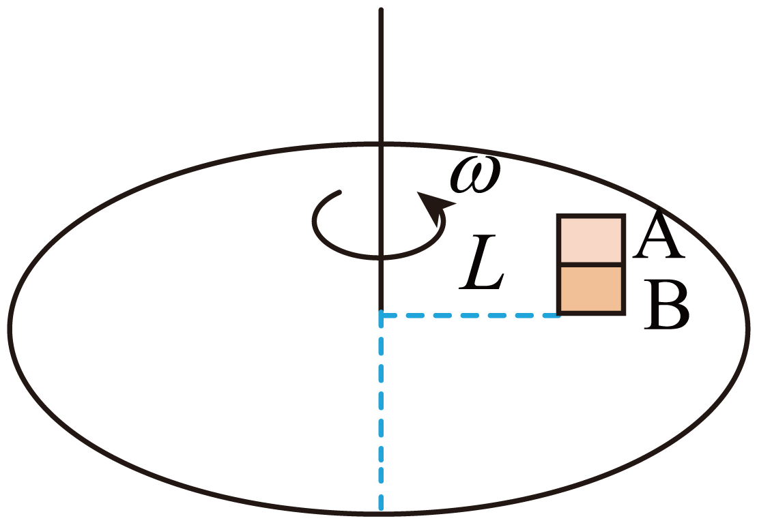
A．物块A、B一起转动过程中所需向心力大小相等
B．匀速转动过程中，A受到的摩擦力与圆盘的角速度成正比
C．A、B一起转动时，圆盘对B的最大摩擦力为$$μmg$$
D．当圆盘角速度大于$$\sqrt{\frac{μg}{2L}}$$时，A将沿背离圆心的方向离心运动
【答案】AD
【难度】0.65
【知识点】水平转盘上的物体
【详解】A．根据
$$F=mω^{2}L$$
由于，A、B随圆盘一起做匀速圆周运动，质量、角速度与轨道半径均相等，则物块A、B一起转动过程中所需向心力大小相等，故A正确；
B．对A进行分析，其重力与B对A的支持力平衡，由B对A的摩擦力提供向心力，则有
$$f_{\text{A}}=mω^{2}L$$
可知，匀速转动过程中，A受到的摩擦力与圆盘的角速度的平方成正比，故B错误；
C．A、B一起转动时，对A、B整体进行分析可知，圆盘对B的支持力大小等于2mg，则圆盘对B的最大摩擦力为$$2μmg$$，故C错误；
D．若B对A的摩擦力达到最大值，则有
$$0.5μmg=mω_{0}^{2}L$$
解得
$$ω_{0}=\sqrt{\frac{μg}{2L}}$$
可知，当圆盘角速度大于$$\sqrt{\frac{μg}{2L}}$$时，B对A的摩擦力不足以提供A圆周运动所需的向心力，此时A将沿背离圆心的方向离心运动，故D正确。
故选AD。
20．如图所示，平台固定在转轴的顶端，可随转轴一起转动，A、B两个小朋友坐在平台两侧，A的质量为m，B的质量为2m。A到转轴的距离是3l，B到转轴的距离是l。两小朋友腰间系一轻绳，轻绳通过转轴中心，处于刚好伸直且无张力的状态，小朋友与平台接触面间的最大静摩擦力均为其重力的k倍，重力加速度大小为g。若使小朋友与平台保持相对静止，则平台转动的角速度不能超过（ ）
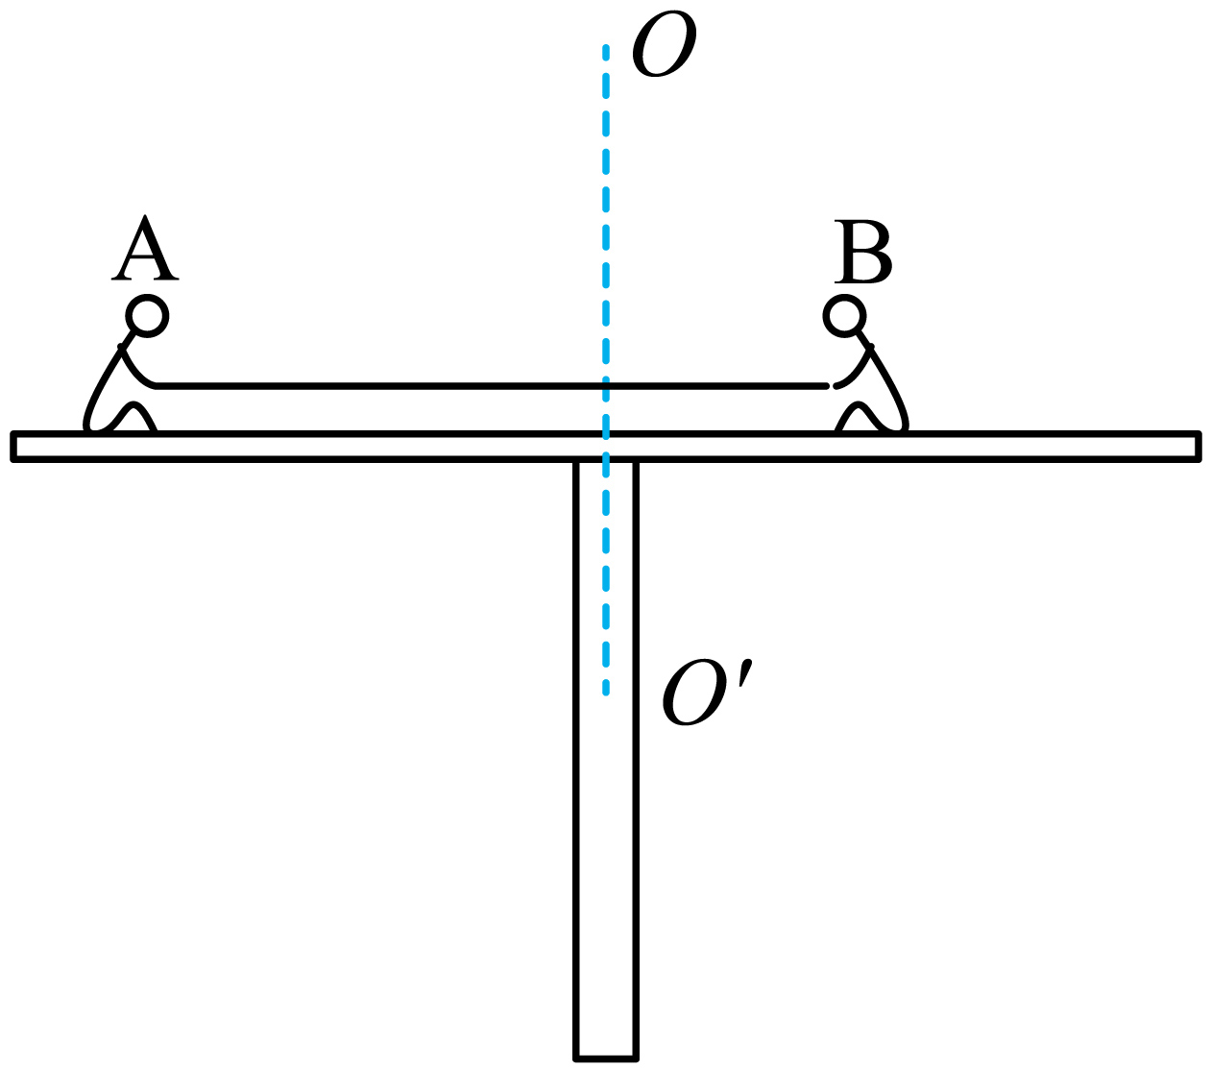
A．$$\sqrt{\frac{3kg}{l}}$$ B．$$\sqrt{\frac{kg}{l}}$$ C．$$\sqrt{\frac{kg}{3l}}$$ D．$$\sqrt{\frac{kg}{6l}}$$
【答案】A
【难度】0.65
【知识点】水平转盘上的物体
【详解】两小朋友与平台相对静止，具有共同角速度，刚开始由摩擦力提供向心力，根据
$$mrω^{2}=kmg$$
分析可得，小朋友A先达到临界态，随着角速度的增大，轻绳上开始产生张力。A小朋友转动过程中需要的向心力
$$F_{nA}=3mlω^{2}$$
B小朋友转动过程中需要的向心力
$$F_{nB}=2mlω^{2}$$
A需要的向心力由摩擦力和轻绳张力共同提供，设即将发生相对滑动对应的最大角速度$$ω_{\text{m}}$$，对A
$$kmg+T=3mlω_{\text{m}}^{2}$$
对B
$$T−2kmg=2mω_{\text{m}}^{2}$$
联立解得
$$ω_{\text{m}}=\sqrt{\frac{3kg}{l}}$$
故选A。
21．两个质量分别为2m和m的小木块a和$$b$$（可视为质点）放在水平圆盘上，a与转轴$$OO'$$的距离为L，b与转轴的距离为2L，a、b之间用长为L的强度足够大的轻绳相连，木块与圆盘的最大静摩擦力为木块所受重力的k倍，重力加速度大小为g。若圆盘从静止开始绕转轴缓慢地加速转动，开始时轻绳刚好伸直但无张力，用$$ω$$表示圆盘转动的角速度，下列说法正确的是（ ）
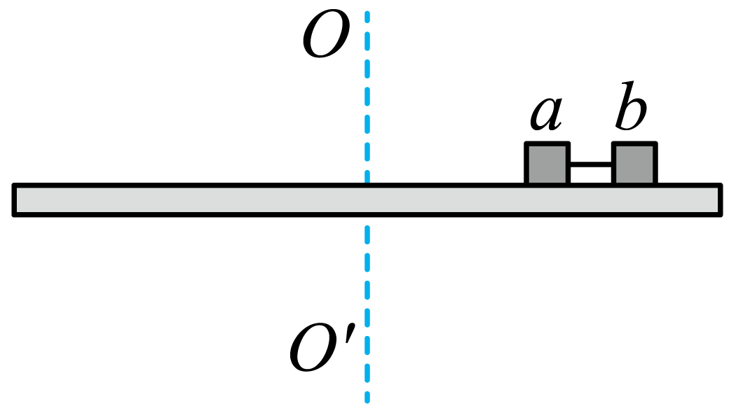
A．a、b所受的摩擦力始终相等
B．a比b要晚达到最大静摩擦力
C．$$ω=\sqrt{\frac{kg}{2L}}$$是b开始滑动的临界角速度
D．当$$ω=\sqrt{\frac{2kg}{3L}}$$时，a所受摩擦力的大小为$$\frac{5kmg}{3}$$
【答案】BD
【难度】0.65
【知识点】水平转盘上的物体
【详解】B．木块随圆盘一起转动，静摩擦力提供向心力，由牛顿第二定律得：木块所受的静摩擦力$$f=mω^{2}r$$，m、$$ω$$相等，$$f∝r$$，所以当圆盘的角速度增大时b的静摩擦力先达到最大值，故B正确；
A．在b的摩擦力没有达到最大前，静摩擦力提供向心力，由牛顿第二定律得：木块所受的静摩擦力
$$f=mω^{2}r$$a和b的质量分别是2m和m，而a与转轴$$OO'$$的距离为L，b与转轴的距离为2L，所以开始时a和b受到的摩擦力是相等的。
当b受到的静摩擦力达到最大后，b受到的摩擦力与绳子的拉力的和提供向心力，即
$$kmg+F=mω^{2}⋅2L$$
而a的受力
$$f'−F=2mω^{2}L$$
联立得
$$f'=4mω^{2}L−kmg$$
可知二者受到的摩擦力不一定相等，故A错误；
C．当b刚要滑动时，有
$$2kmg+kmg=2mω_{1}^{2}L+mω_{1}^{2}⋅2L$$
解得
$$ω_{1}=\sqrt{\frac{3kg}{4L}}$$
故C错误；
D．b刚好达到最大静摩擦力时
$$kmg=mω_{2}^{2}⋅2L$$
得
$$ω_{2}=\sqrt{\frac{kg}{2L}}$$
当$$ω_{2}<ω=\sqrt{\frac{2kg}{3L}}<ω_{1}$$时，a所受摩擦力的大小为
$$f'=4mω^{2}L−kmg=\frac{5kmg}{3}$$
故D正确。
故选BD。
22．如图所示，水平圆盘上放有可视为质点的A、B、C三个物块，质量均为$$m=1\text{kg}$$，圆盘可绕过圆盘中心的竖直轴$$OO^{′}$$转动。已知A、B、C三个物体与圆盘间的动摩擦因数均为$$μ=0.1$$，最大静摩擦力视为等于滑动摩擦力。A、O、B、C四点共线，$$OA=OB=BC=r=0.1\text{m}$$，现将三个物体用轻质细线相连，细线伸直且恰无张力。若圆盘从静止开始转动，其角速度$$ω$$极其缓慢地增大，重力加速度$$g=10\text{m}/{\text{s}}^{2}$$。
（1）当$$ω=1\text{rad}/\text{s}$$时，求C所受摩擦力的大小；
（2）当$$ω$$增加至$$ω_{1}$$时，B、C间细线恰好出现张力，求$$ω_{1}$$的大小；
（3）当$$ω$$继续增加至$$ω_{2}$$时，A、B、C整体恰好要与圆盘发生相对滑动，求$$ω_{2}$$的大小。
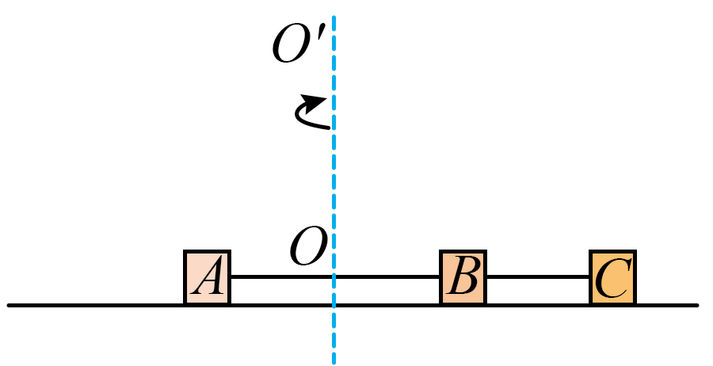
【答案】（1）$$0.2\text{N}$$ （2）$$ω_{1}=\sqrt{5}rad/s$$ （3）$$ω_{2}=\sqrt{15}rad/s$$
【难度】0.4
【知识点】向心力的来源、向心力的计算、水平转盘上的物体
【详解】（1）当$$ω=1\text{rad}/\text{s}$$时, C物块做圆周运动所需要的向心力为
$$F_{向}\text{=}m2rω^{2}=0.2\text{N}$$
而C物块所受的最大静摩擦力
$$f_{max}=μmg=1\text{N}$$
由此可得所需要的向心力小于最大静摩擦力，故C物块受到静摩擦力来提供向心力即
$$f_{静}\text{=}F_{向}\text{=}0.2\text{N}$$
（2）B、C间细线恰好出现张力，说明C此时达到了最大静摩擦力，由最大静摩擦力提供向心力有
$$μmg=m2rω_{1}^{2}$$
解得
$$ω_{1}=\sqrt{5}rad/s$$
（3）当$$ω$$继续增加至$$ω_{2}$$时，A、B、C整体相对于圆盘有向BC恻滑动的趋势，故A、B、C受到的摩擦力在图中都向左，且恰好为最大静摩擦力，则有
$$f_{\text{A}}=f_{\text{B}}=f_{\text{C}}=μmg$$
设AB间绳子拉力大小为$$T_{1}$$，BC间绳子拉力大小为$$T_{2}$$，对C受力分析有
$$T_{2}+μmg=m2rω_{2}^{2}$$
对B受力分析有
$$T_{1}+μmg−T_{2}=mrω_{2}^{2}$$
对A受力分析有
$$T_{1}−μmg=mrω_{2}^{2}$$
代入数据联立可得
$$ω_{2}=\sqrt{15}rad/s$$
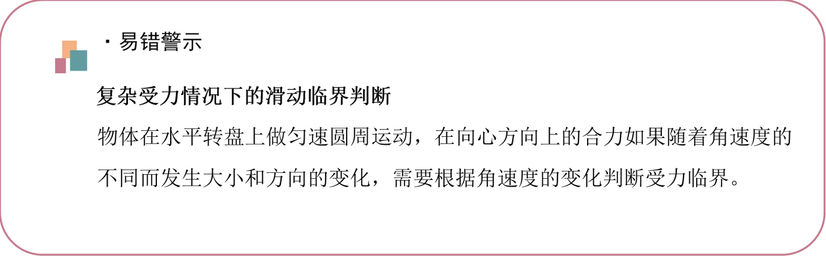
【易错题小练】
23．如图所示，水平转台上有一个质量为m的小物块，用轻细绳将物块连接在通过转台中心的竖直转轴OP上，OP高度为h，物块距P点距离为R，系统静止时细绳伸直且拉力刚好为零。物块与转台间动摩擦因数$$μ=0.5$$，设最大静摩擦力等于滑动摩擦力。现物块和转台一起以相同的角速度绕OP轴做匀速圆周运动，重力加速度为g，下列说法错误的是（ ）
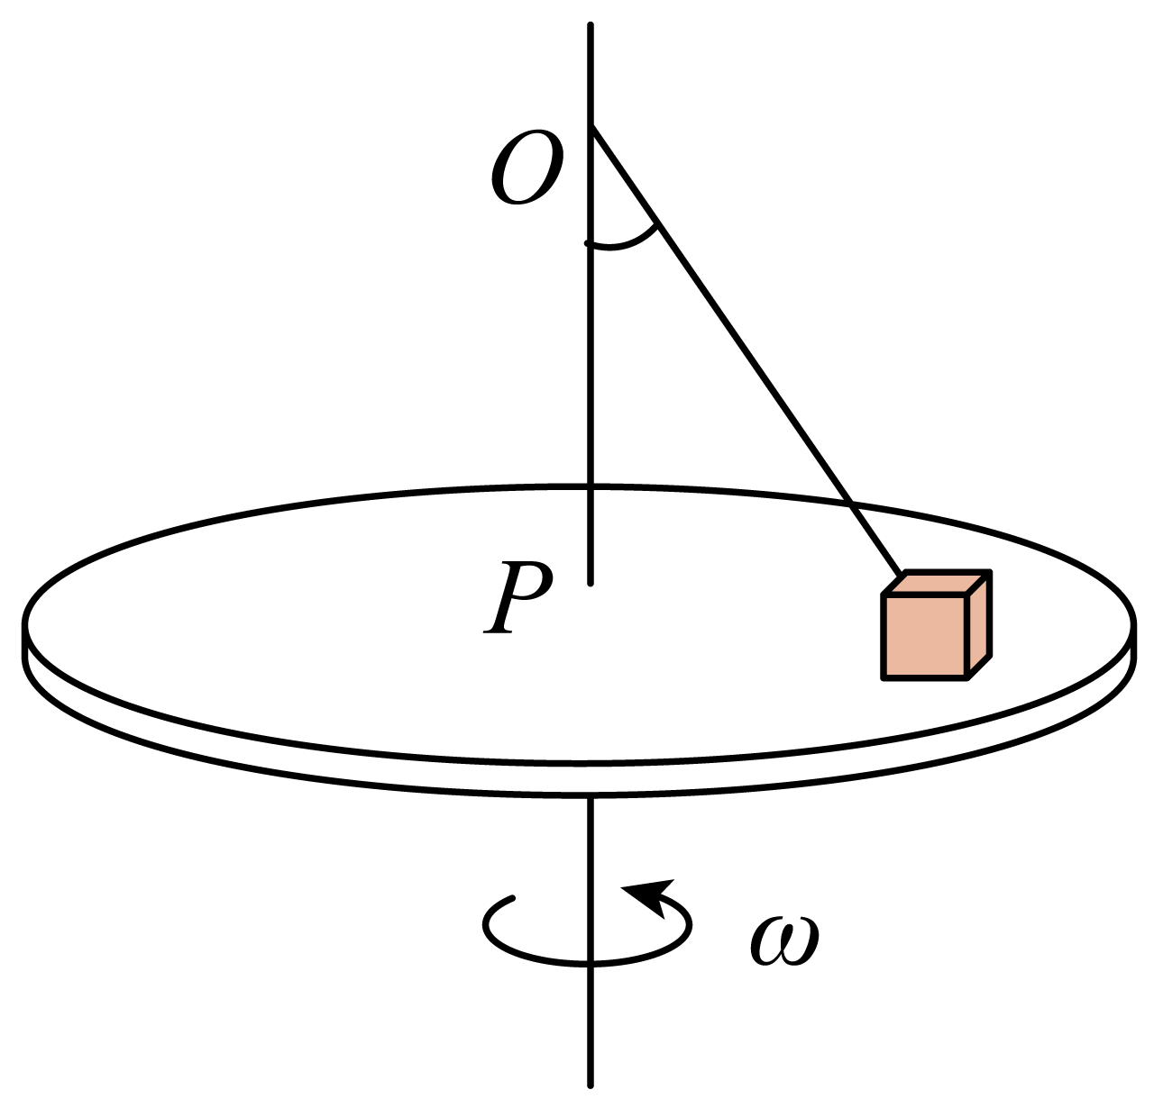
A．若$$h=R$$，当$$ω=\sqrt{\frac{g}{4R}}$$，转台对物块的支持力小于重力
B．若$$h=R$$，当$$ω=\sqrt{\frac{3g}{4R}}$$，摩擦力小于$$\frac{1}{2}mg$$
C．若$$h=R$$，当$$ω=\sqrt{\frac{2g}{R}}$$，绳上拉力为$$3\sqrt{2}mg$$
D．随着$$ω$$的取值由零逐增加，转台与物块的摩擦力先逐渐增加后逐渐减小
【答案】AC
【难度】0.4
【知识点】向心力的计算、水平转盘上的物体
【详解】A．若$$h=R$$，系统静止时细绳伸直且拉力刚好为零，设最大静摩擦力等于滑动摩擦力时，转台的角速度为$$ω_{0}$$，有
$$μmg=mRω_{0}^{2}$$
解得
$$ω_{0}=\sqrt{\frac{g}{2R}}$$
当$$ω=\sqrt{\frac{g}{4R}}$$时，明显
$$ω<ω_{0}$$
可知由静摩擦力提供向心力，竖直方向对物块受力分析有
$$mg=N$$
转台对物块的支持力等于重力，故A错误，符合题意；
B．当物块刚好要要离开转台时，对转台的压力为零，设转台的角速度为$$ω_{1}$$，此时物块受拉力和重力，由拉力和重力的合力提供向心力，有
$$mgtanθ=mRω_{1}^{2}$$
由几何关系得
$$tanθ=\frac{R}{h}$$
联立解得
$$ω_{1}=\sqrt{\frac{g}{h}}$$
若$$h=R$$，当$$ω=\sqrt{\frac{3g}{4R}}$$，明显
$$ω_{0}<ω<ω_{1}$$
得此时物块受拉力、支持力、摩擦力和重力，由拉力和摩擦力提供向心力
$$Tsinθ+f=mRω^{2}$$
$$f=μ\left(mg−Tcosθ\right)$$
解得
$$f=\frac{1}{4}mg<\frac{1}{2}mg$$
得摩擦力小于$$\frac{1}{2}mg$$，故B正确，不符合题意；
C．若$$h=R$$，当$$ω=\sqrt{\frac{2g}{R}}$$，明显
$$ω>ω_{1}$$
此时物块受拉力和重力，由拉力和重力的合力提供向心力，设此时绳子与竖直方向的夹角为$$α$$，根据牛顿第二定律
$$mgtanα=mω^{2}\sqrt{h^{2}+R^{2}}sinα$$
解得
$$cosα=\frac{\sqrt{2}}{4}$$
根据平衡条件绳上拉力为
$$T=\frac{mg}{cosα}=2\sqrt{2}mg$$
故C错误，符合题意；
D．当$$ω$$较小
$$ω<ω_{0}$$
由静摩擦力提供向心力，随着$$ω$$的增大，静摩擦力增大，当
$$ω=ω_{0}$$
静摩擦力达到最大静摩擦力时，静摩擦力达到最大值，随着$$ω$$的增大，当
$$ω=ω_{1}$$
由拉力和重力的合力提供向心力，静摩擦力减小为零，所以随着$$ω$$的取值由零逐增加，转台与物块的摩擦力先逐渐增加后逐渐减小，故D正确，不符合题意。
故选AC。
24．如图所示，能绕O点在水平面内转动的圆盘上，放置两个可视为质点且质量均为2kg的物块A和B，它们与圆盘间动摩擦因数均为0.5，已知最大静摩擦力等于滑动摩擦力。两物块间连接一自然长度为11cm、劲度系数为200N/m的轻质弹性橡皮筋，橡皮筋的形变都在弹性限度内且遵从胡克定律；两物块A、B间距为16cm，与O点恰好构成一顶角为$$106°$$的等腰三角形，现使圆盘带动两个物块以不同的角速度做匀速圆周运动，取$$g=10\text{m}/{\text{s}}^{2}$$，则（ ）
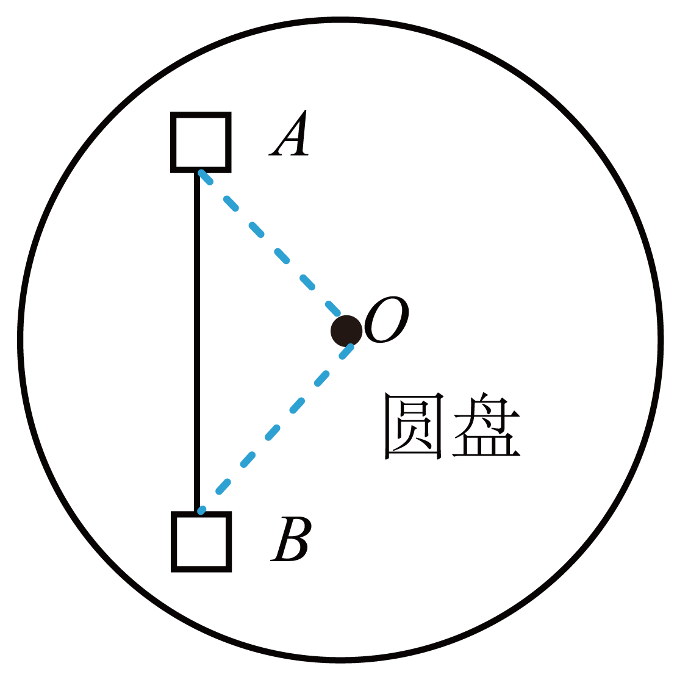
A．当圆盘的角速度为零时，物块A不受摩擦力
B．当圆盘的角速度为$$2\sqrt{10}\text{rad}/\text{s}$$时，物块A受到摩擦力最小
C．当圆盘的角速度为8rad/s时，物块B受到摩擦力大小为7.5N
D．当圆盘的角速度为$$4\sqrt{5}\text{rad}/\text{s}$$时，物块B受到摩擦力最大
【答案】BD
【难度】0.65
【知识点】水平转盘上的物体
【详解】A．由题意可知，橡皮筋的长度为
$$L=16\text{cm}>11\text{cm}$$
所以，橡皮筋被伸长，对A有弹力的作用，根据胡克定律可得，橡皮筋的弹力为
$$F=kx=200×（16−11）×{10}^{−2}\text{N}=10\text{N}=μmg$$
根据平衡条件，A还要受到与弹力等大反向的圆盘对A的静摩擦力，故A错误；
B．当弹力指向圆心的分力恰好提供向心力时，摩擦力最小，根据牛顿第二定律
$$f_{1}=mω_{0}^{2}r$$
其中
$$r=\frac{\frac{L}{2}}{sin53°}=0.1\text{m}$$
$$f_{1}=Fsin53°$$
解得
$$ω_{0}=2\sqrt{10}\text{rad/s}$$
故B正确；
C．当角速度为
$$ω_{1}=8\text{rad/s}>ω_{0}$$
则，在与圆心连线方向
$$f_{2}+Fsin53°=mω_{1}^{2}r$$
解得
$$f_{2}=4.8\text{N}$$
摩擦力与圆心连线垂直方向的分力为
$$f_{3}=Fcos53°=6\text{N}$$
物块B受到摩擦力大小为
$$f_{\text{B}}=\sqrt{f_{3}^{2}+f_{2}^{2}}=1.2\sqrt{41}\text{N}$$
故C错误；
D．当角速度为
$$ω_{2}=4\sqrt{5}\text{rad/s}>ω_{0}$$
则，在与圆心连线方向
$$f_{4}+Fsin53°=mω_{2}^{2}r$$
解得
$$f_{4}=8\text{N}$$
物块B受到摩擦力大小为
$${f_{\text{B}}}^{′}=\sqrt{f_{3}^{2}+f_{4}^{2}}=10\text{N}=μmg$$
故D正确。
故选BD。
1.火车转弯问题中，当火车所受重力和轨道支持力完全提供向心力时，火车在斜面方向对内、外轨均无作用力，
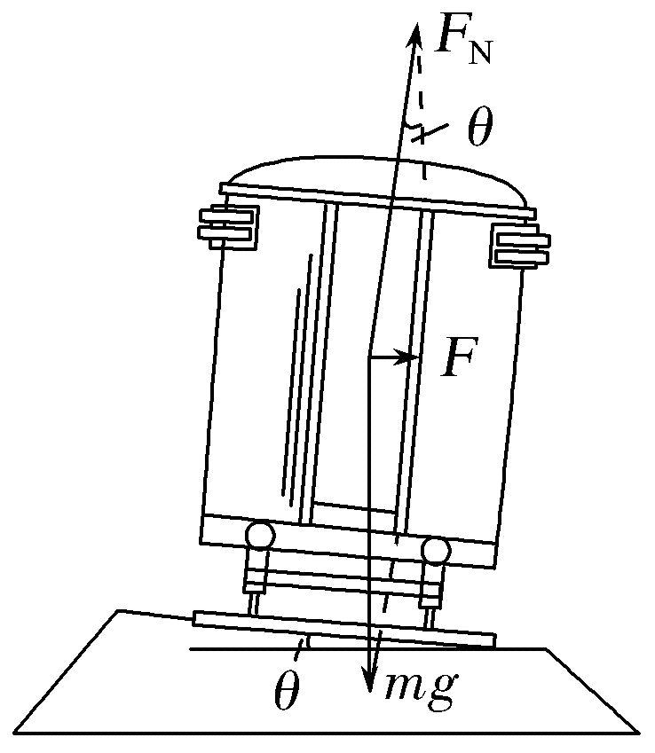
即
$$mgtanθ=m\frac{v_{0}^{2}}{R}$$
解得
$$v_{0}=\sqrt{gRtanθ}$$
$$R$$为火车转弯的半径。
2.拱桥模型
拱桥模型主要研究物体在拱桥的最高点和最低点的向心力判断，在最高点，物体的向心加速度竖直向下，物体处于失重状态，支持力小于重力；
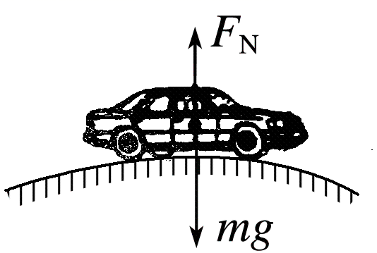
在最低点，物体的向心加速度竖直向上，物体处于超重状态，支持力大于重力。
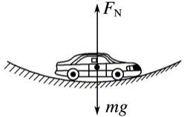
【例题】
25．在修筑铁路时，为了消除轮缘与铁轨间的挤压，要根据弯道的半径和规定的行驶速度，设计适当的倾斜轨道，即两个轨道存在一定的高度差。火车轨道在某转弯处其轨道平面倾角为$$θ$$，转弯半径为$$r$$，在该转弯处规定行驶的速度为$$v$$，则下列说法中正确的是（ ）
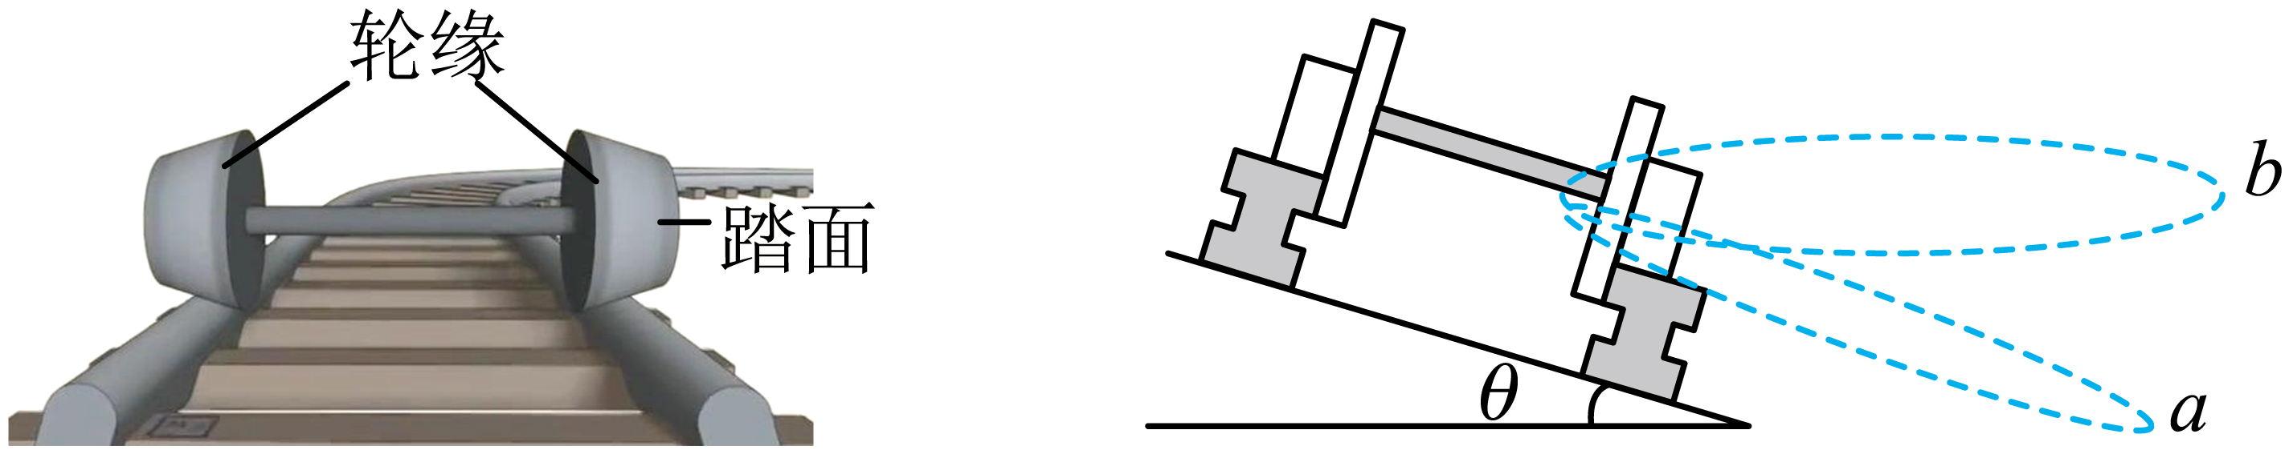
A．列车运动的圆周平面为图中的$$b$$
B．列车受到重力、轨道的支持力和向心力
C．若列车以大于$$v$$的速度通过该圆弧轨道，车轮将侧向挤压内轨
D．列车在该转弯处规定行驶的速率为$$v=\sqrt{gr\text{tan}θ}$$
【答案】AD
【难度】0.65
【知识点】火车和飞机转弯模型
【详解】A．火车运动的圆周平面为右图中的b，故A正确；
B．列车受到重力、轨道的支持力，故B错误；
C．当火车行驶的速度大于v时，支持力和重力的合力不足以提供做圆周运动所需向心力，则外轨挤压轮缘，给轮缘向内的弹力，故C错误；
D．当火车以规定速度转弯时，由牛顿第二定律得
$$mgtanθ=m\frac{v^{2}}{r}$$
解得规定行驶速度
$$v=\sqrt{grtanθ}$$
故D错误。
故选AD。
【练习题】
26．在某次摩托车越野赛中，一选手驾驶摩托车以大小$$v_{1}=24\text{m/s}$$的速度匀速率通过半径$$r=90\text{m}$$的拱形桥。选手与摩托车的总质量$$m=200\text{kg}$$，取重力加速度大小$$g=10{\text{m/s}}^{2}$$，选手与摩托车均视为质点。
（1）求摩托车通过拱形桥的角速度大小ω（结果可用分式表示）；
（2）求摩托车通过桥顶时桥面对摩托车的支持力大小F；
（3）若改变摩托车的速度，摩托车经过桥顶时恰好腾空，对桥面没有压力，求此时摩托车的速度大小$$v_{2}$$。
【答案】（1）$$ω=\frac{4}{15}\text{rad/s}$$；（2）$$F=720\text{N}$$；（3）$$v_{2}=30\text{m/s}$$
【难度】0.65
【知识点】拱桥和凹桥模型
【详解】（1）由题知
$$v_{1}=ωr$$
解得
$$ω=\frac{4}{15}\text{rad/s}$$
（2）根据牛顿第二定律与向心力公式有
$$mg−F=m\frac{v_{1}^{2}}{r}$$
解得
$$F=720\text{N}$$
（3）经分析可知
$$mg=m\frac{v_{2}^{2}}{r}$$
解得
$$v_{2}=30\text{m/s}$$
27．汽车行驶中经常会经过一些凹凸不平的路面，其凹凸部分路面可以看作圆弧的一部分，如图所示的A、B、C处，其中B处的曲率半径最大，A处的曲率半径为$$ρ_{1}$$，C处的曲率半径为$$ρ_{2}$$，$$ρ_{1}>ρ_{2}$$，重力加速度为$$g$$。若有一辆可视为质点、质量为$$m$$的小汽车与路面之间各处的动摩擦因数均为$$μ$$，当该车以恒定的速率$$v$$沿这段凹凸路面行驶经过A、B、C三点时，下列说法正确的是（ ）
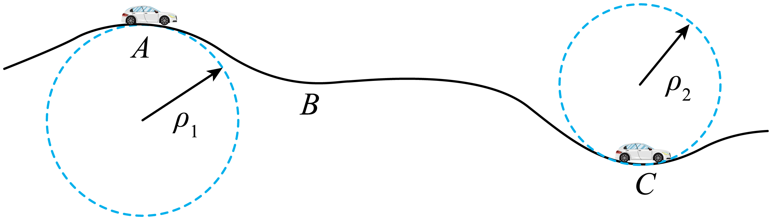
A．汽车在A处受到的摩擦力大小为$$μmg$$
B．汽车经过A处时处于失重状态，经过C处时处于超重状态
C．汽车在A点的行驶速度小于$$\sqrt{gρ_{1}}$$时，汽车将做平抛运动
D．汽车经过C处时所受的向心力最小
【答案】B
【难度】0.65
【知识点】超重和失重的概念、拱桥和凹桥模型
【详解】A．汽车在A处
$$mg−F_{\text{N}A}=m\frac{v^{2}}{ρ_{1}}$$
得
$$F_{\text{N}A}=mg−m\frac{v^{2}}{ρ_{1}}$$
汽车在A处受到的摩擦力大小
$$F_{\text{f}}=μF_{\text{N}A}=μ(mg−m\frac{v^{2}}{ρ_{1}})$$
故A错误；
B．汽车经过A处时，加速度向下，处于失重状态，经过C处时，加速度向上，处于超重状态，故B正确；
C．要使车安全行驶，则不得离开地面，故经过A处时恰不离开地面有
$$mg=\frac{mv^{2}}{ρ_{1}}$$
即安全行驶的速度不得超过$$\sqrt{gρ_{1}}$$，汽车在A点的行驶速度大于$$\sqrt{gρ_{1}}$$时，汽车将做平抛运动，故C错误；
D．该车以恒定的速率$$v$$，汽车所受向心力
$$F_{\text{n}}=m\frac{v^{2}}{ρ}$$B处的曲率半径最大，汽车经过B处时所受的向心力最小，故D错误。
故选B。
28．某次旅游中游客乘坐列车以恒定速率通过一段水平圆弧形弯道过程中，发现车顶部悬挂玩具小熊的细线稳定后与车厢侧壁平行。与车厢底板平行的桌面上有一水杯，已知水杯与桌面间的动摩擦因数，水杯与水的总质量m，水平圆弧形弯道半径R，此弯道路面的倾角为θ，重力加速度为g，不计空气阻力，求：
（1）列车转弯过程中的向心加速度大小；
（2）列车转弯过程中，水杯与桌面间的摩擦力。
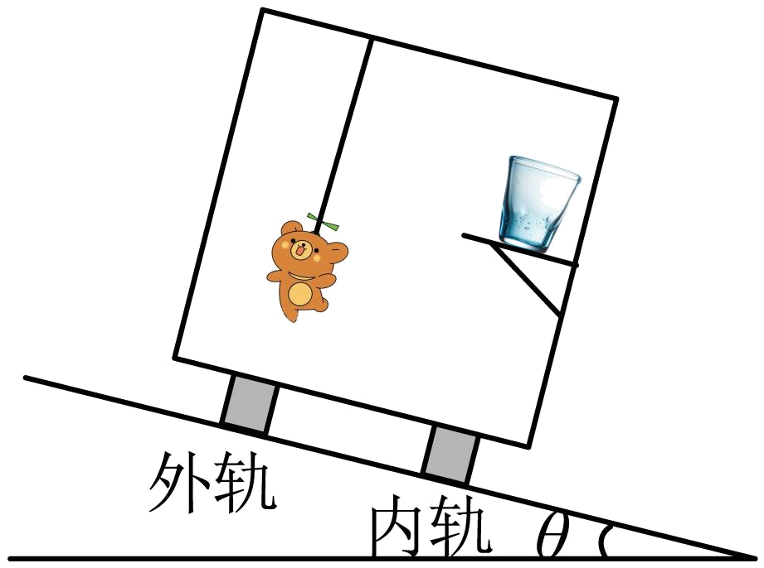
【答案】（1）$$a=gtanθ$$；（2）$$0$$
【难度】0.65
【知识点】火车和飞机转弯模型
【详解】（1）设玩具小熊的质量为m，则玩具小熊受到的重力mg、细线的拉力F_{T}的合力提供玩具小熊随列车做水平面内圆周运动的向心力F，有
mgtanθ=ma
可知列车在转弯过程中的向心加速度大小为
a=gtanθ
（2）水杯的向心加速度
a=gtanθ
由水杯的重力与桌面的支持力的合力提供，则水杯与桌面间的静摩擦力为零
f＝0
轻绳模型和轻杆模型最大的区别在于最高点物体的动力学分析，轻绳模型在最高点没有支撑作用，所以物体在最高点速度不能为0；轻杆模型在最高点有支撑作用，所以物体在最高点速度可以为0。
【例题】
水流星是一项中国传统民间杂技艺术。杂技演员用一根绳子兜着两个碗，里面倒上水，迅速地旋转着做各种精彩表演，即使碗口朝下，碗里的水也不会洒出来。用可视为质点的小球替代水碗，可将水流星抽象为竖直平面内的圆周运动，轻质细绳长为L，重力加速度为g。
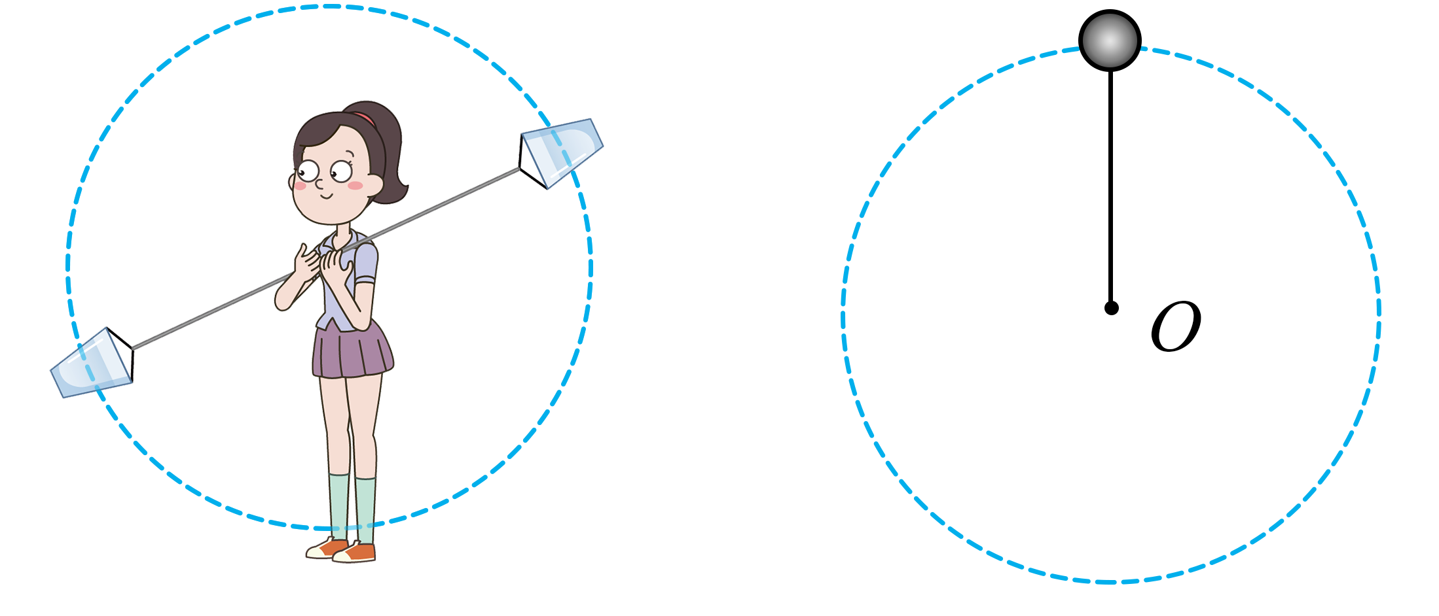
29．水流星是一项中国传统民间杂技艺术。杂技演员用一根绳子兜着两个碗，里面倒上水，迅速地旋转着做各种精彩表演，即使碗口朝下，碗里的水也不会洒出来。用可视为质点的小球替代水碗，可将水流星抽象为竖直平面内的圆周运动，轻质细绳长为L，重力加速度为g。若在竖直面内表演水流星，则下列说法中正确的是（ ）
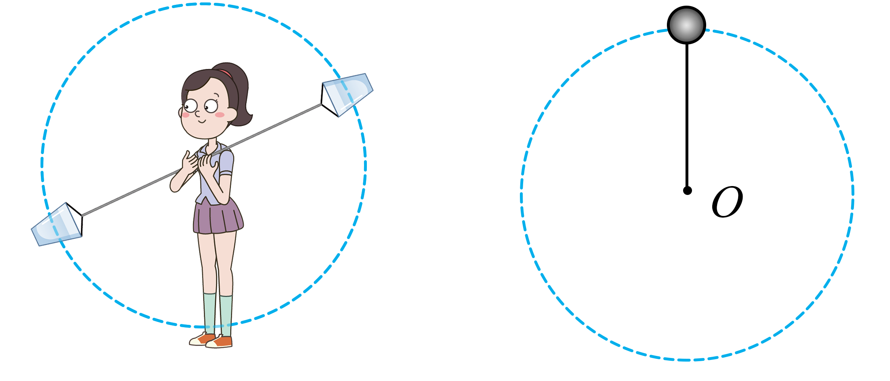
A．小球在最高点时的向心力一定等于重力
B．小球在最高点时绳子的拉力不可能为零
C．绳子越长，小球恰好通过最高点时的速度越大
D．小球质量越大，小球恰好通过最高点时的速度越大
【答案】C
【难度】0.85
【知识点】绳/单层轨道模型
【详解】A．小球在最高点时的向心力不一定等于重力，可能是重力与拉力的合力提供向心力，故A错误；
BCD．小球恰好通过最高点时，绳子的拉力为零，重力提供向心力，此时的速度满足
$$F_{n}=mg=m\frac{v_{}^{2}}{L}$$
解得
$$v=\sqrt{gL}$$
显然绳子越长，速度越大，与小球质量无关，故C正确，BD错误。
故选C。
30．水流星是一项中国传统民间杂技艺术。杂技演员用一根绳子兜着两个碗，里面倒上水，迅速地旋转着做各种精彩表演，即使碗口朝下，碗里的水也不会洒出来。用可视为质点的小球替代水碗，可将水流星抽象为竖直平面内的圆周运动，轻质细绳长为L，重力加速度为g。小球通过最高点时，绳对小球的拉力F与其速度的二次方 $$v²$$的关系图像如图所示，图线与纵轴的交点坐标为$$a$$，下列说法正确的是（ ）
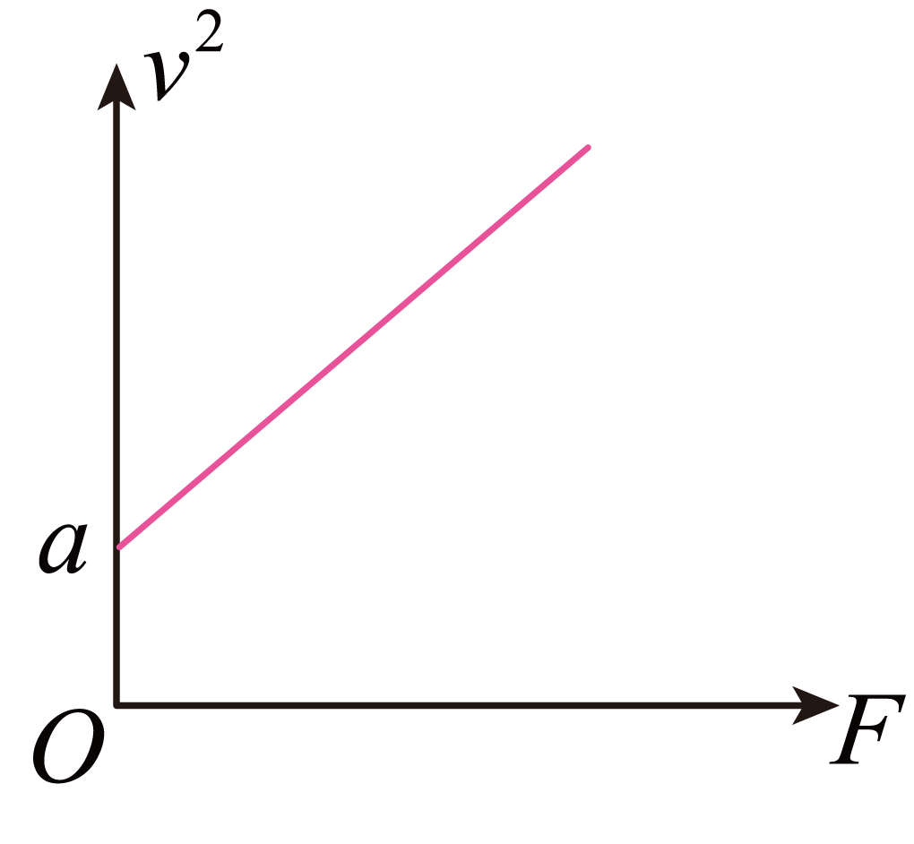
A．利用该装置可以得出重力加速度$$g=\frac{L}{a}$$
B．绳长不变，用质量较大的球做实验，得到的$$v²−F$$图线斜率更小
C．绳长不变，用质量较小的球做实验，得到的$$v²−F$$图线斜率更小
D．绳长不变，用质量较小的球做实验，$$v²−F$$ 图线与纵轴的交点坐标变小
【答案】B
【难度】0.85
【知识点】绳/单层轨道模型
【详解】小球通过最高点时，有
$$F+mg=m\frac{v^{2}}{L}$$
可得
$$v^{2}=\frac{L}{m}F+gL$$
结合$$v^{2}−F$$图像可知
$$gL=a$$
解得重力加速度为
$$g=\frac{a}{L}$$
图像的斜率为
$$k=\frac{L}{m}$$
则绳长不变，用质量较大的球做实验，得到的$$v²−F$$图线斜率更小，图线与纵轴的交点坐标与质量无关。
故选B。
31．如图所示，用轻杆替代轻绳，使小球在竖直平面内做圆周运动，下列说法正确的是（ ）
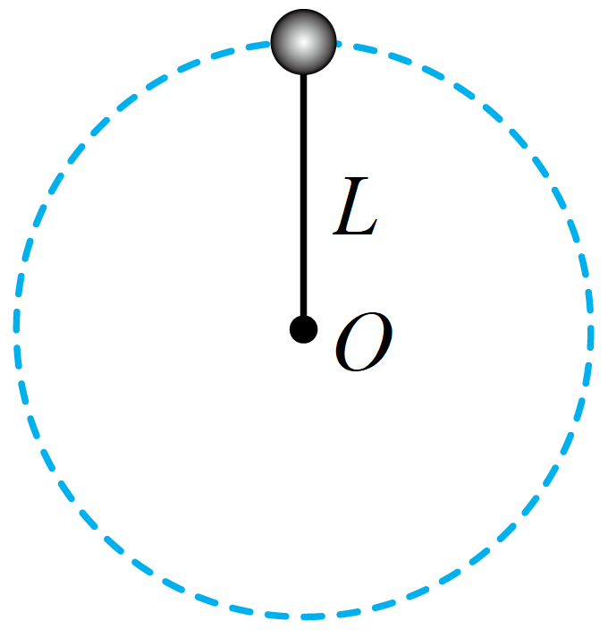
A．小球在最高点时所受轻杆的作用力随小球速度的增大而增大
B．小球在最高点时的向心力一定大于重力
C．小球恰好到达最高点时的速度最小为$$\sqrt{gL}$$
D．小球到达最高点时的速度可以为零
【答案】D
【难度】0.65
【知识点】杆/管道模型
【详解】AB．小球在最高点时，杆对球可以表现为支持力
$$F_{向}=mg−F=m\frac{v^{2}}{L}$$
则知v越大，F越小，即小球在最高点时所受轻杆的作用力随小球速度的增大而减小，此种情况下小球在最高点时的向心力一定小于重力，故AB错误；
CD．轻杆模型在最高点有支撑作用，所以物体在最高点速度可以为0，即小球恰好到达最高点时的速度最小为0，故C错误，D正确。
故选D。
32．如图，轻绳OA拴着质量为m的物体，在竖直平面内做半径为R的圆周运动，下列说法正确的是（ ）
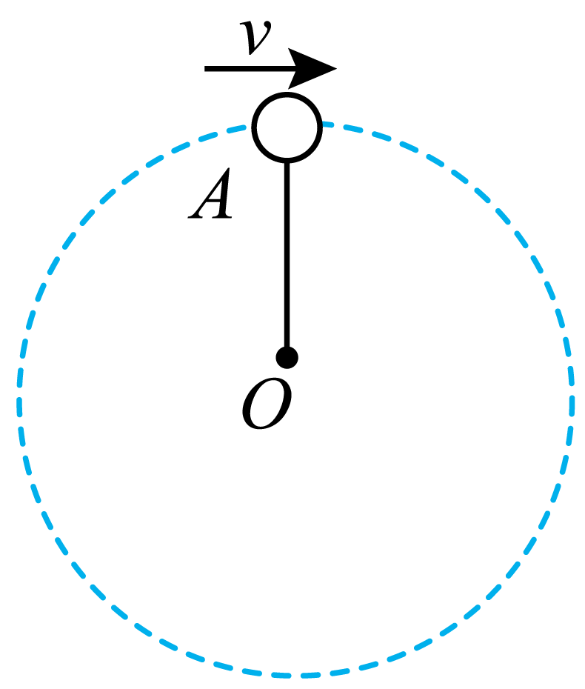
A．小球过最高点时，绳子拉力可以为零 B．小球过最高点时的最小速度是0
C．若将轻绳OA换成轻杆，则小球过最高点时，轻杆对小球的作用力可以与小球所受重力大小相等，方向相反 D．若将轻绳OA换成轻杆，则小球过最高点时，小球过最高点时的最小速度是$$\sqrt{gR}$$
【答案】AC
【难度】0.85
【知识点】绳/单层轨道模型、杆/管道模型
【详解】AB．小球在最高点，向心力由重力和轻绳拉力共同提供，有
$$F+mg=m\frac{v^{2}}{R}$$
当轻绳拉力变小时，小球速度会随之减小，当拉力为零时，小球具有最小速度为
$$v=\sqrt{gR}$$
故A正确；B错误；
CD．若将轻绳OA换成轻杆，则小球过最高点时，轻杆对小球的作用力可以与小球所受重力大小相等，方向相反，此时满足
$$F−mg=m\frac{v^{2}}{R}=0$$
即小球过最高点的速度为零，故C正确，D错误。
故选AC。
33．某同学使用小型电动打夯机平整自家房前的场地，如图所示是电动打夯机的结构示意图。质量为m的摆锤通过轻杆与总质量为M的底座（含电动机）上的转轴相连。电动机带动摆锤绕转轴О在竖直面内匀速转动，转动半径为R，重力加速度为g。下列说法正确的是（ ）
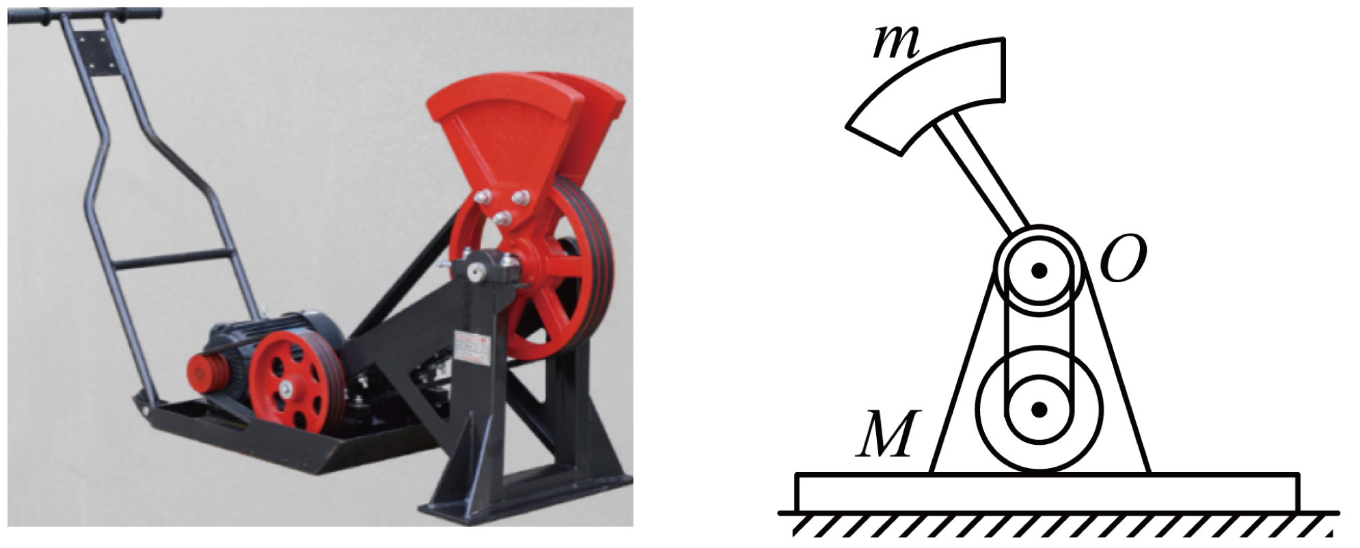
A．转到最低点时摆锤处于失重状态
B．若打夯机底座刚好能离开地面，则摆锤的角速度为$$\sqrt{\frac{(m+M)g}{mR}}$$
C．摆锤在最低点和最高点，杆给摆锤的弹力大小之差为6mg
D．若打夯机底座刚好能离开地面，则摆锤转到最低点时，打夯机对地面的压力为2mg+Mg
【答案】B
【难度】0.65
【知识点】杆/管道模型
【详解】A．转到最低点时摆锤有向上的加速度，则处于超重状态，故A错误；
B．电动机带动摆锤绕转轴O在竖直面内匀速转动，设角速度为ω，则有
$$T+mg=mω^{2}R$$
$$T=Mg$$
所以
$$ω=\sqrt{\frac{(m+M)g}{mR}}$$
故B正确；
C．根据牛顿第二定律可得
$$T_{1}+mg=mω^{2}R$$
$$T_{2}−mg=mω^{2}R$$
联立可得
$$T_{2}−T_{1}=2mg$$
故C错误；
D．根据以上分析可知
$$T_{2}−T_{1}=2mg$$
若打夯机底座刚好能离开地面，则
$$T_{1}=T=Mg$$
所以
$$T_{2}=Mg+2mg$$
对打夯机底座受力分析，有
$$N=T_{2}+Mg=2Mg+2mg$$
根据牛顿第三定律可得，打夯机对地而的压力为2mg+2Mg，故D错误。
故选B。
34．如图所示，长为L的杆一端固定在过O点的水平转轴上，另一端固定质量为m的小球。杆在电动机的驱动下在竖直平面内旋转，带动小球以角速度ω做匀速圆周运动，其中A点为最高点，C点为最低点，B、D点与O点等高。已知重力加速度为g，下列说法正确的是（ ）
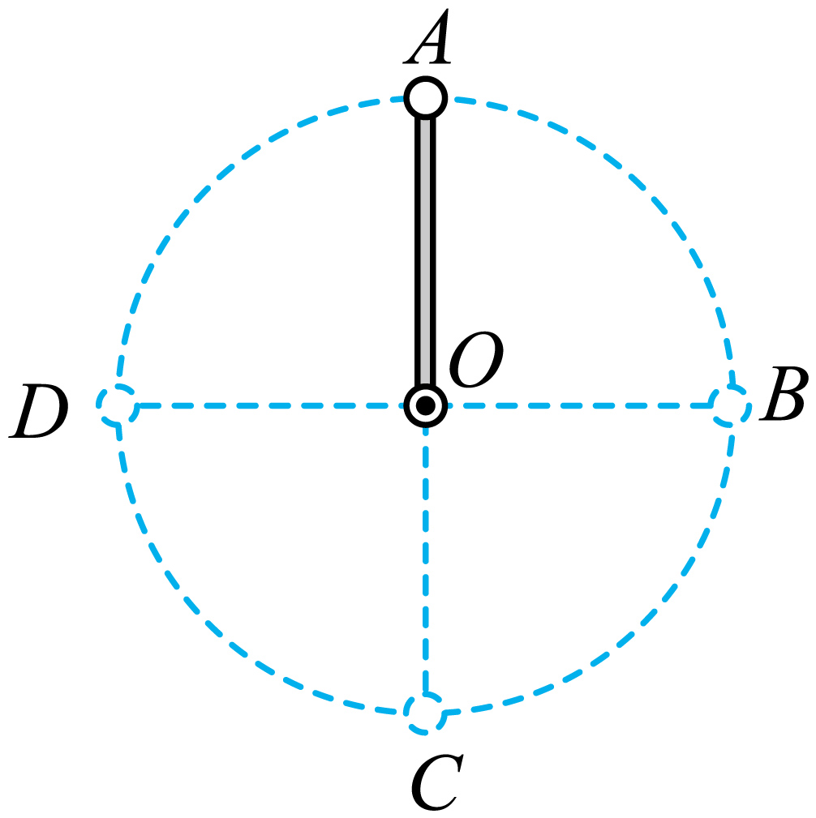
A．小球在B、D两点的线速度相同
B．小球在B、D两点受到杆的作用力均等于mg
C．小球在C点受到杆的作用力的方向一定沿杆的方向向上
D．小球在A点对杆的作用力的方向一定沿杆的方向向下
【答案】C
【难度】0.65
【知识点】杆/管道模型
【详解】A．小球的角速度大小不变，根据$$v=rω$$可知，小球在B、D两点的线速度大小相等，方向不同，故A错误；
B．当小球在B、D两点时，杆对小球作用力竖直方向的分力应等于重力，水平方向分力提供向心力，故杆对小球的作用力为
$$F=\sqrt{{(mg)}^{2}+{(mLω^{2})}^{2}}$$
故B错误；
C．小球在最低点，则杆对小球的作用力为拉力，方向向上，故C正确；
D．若小球在最高点速度较小（如为零）时，杆对小球的作用力为支持力，方向向上，故D错误。
故选C。
35．如图所示，长度为4L的轻杆两端分别固定小球A、B（均可视为质点），小球A、B的质量分别为m、3m，杆上距A球L处的O点套在光滑的水平转轴上，杆可绕水平转轴在竖直面内转动。当A、B两球静止在图示位置时，转轴受杆的作用力大小为$$F_{1}$$；当A、B两球转动至图示位置时，杆OA部分恰好不受力，转轴受杆的作用力大小为$$F_{\text{2}}$$。忽略空气阻力，则$$F_{1}$$与$$F_{\text{2}}$$的比值为（ ）
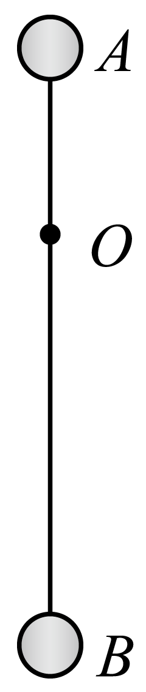
A．1:12 B．1:4
C．1:3 D．4:9
【答案】C
【难度】0.65
【知识点】杆/管道模型
【详解】当A、B两球静止在图示位置时，对整体由平衡条件得
$${F^{′}}_{1}=mg+3mg=4mg$$
由牛顿第三定律可知，转轴受杆的作用力大小为
$$F_{1}={F_{1}}^{′}=4mg$$
当A、B两球转动至图示位置时，杆OA部分恰好不受力，对A球
$$mg=mω^{2}L$$
对B球
$${F^{′}}_{2}−3mg=3mω^{2}·3L$$
联立解得
$${F^{′}}_{2}=12mg$$
由牛顿第三定律可知
$$F_{2}={F^{′}}_{2}=12mg$$
则
$$\frac{F_{1}}{F_{2}}=\frac{1}{3}$$
故选C。
物体做圆周的关键点在于判断哪些力提供向心力，解决物体做抛体运动的关键点在于运动的合成与分解，两种运动的联系点在不同运动过程之间的速度关系。
【例题】
36．如图所示，一人正在骑着摩托进行特技表演，先沿曲面冲上高0.45m的高台，接着以$$v_{0}=4\text{m/s}$$的水平速度离开平台，落至地面时，恰好能无碰撞地沿圆弧切线从A点切入光滑竖直的圆弧轨道，并沿轨道下滑。A、B为圆弧两端点，且连线水平。已知圆弧半径$$R=1\text{m}$$，人和车的总质量为150kg，特技表演全过程中阻力忽略不计。计算中g取$$10{\text{m/s}}^{2}$$，$$sin{37}^{∘}=0.6$$，$$cos{37}^{∘}=0.8$$。下列说法正确的是（ ）
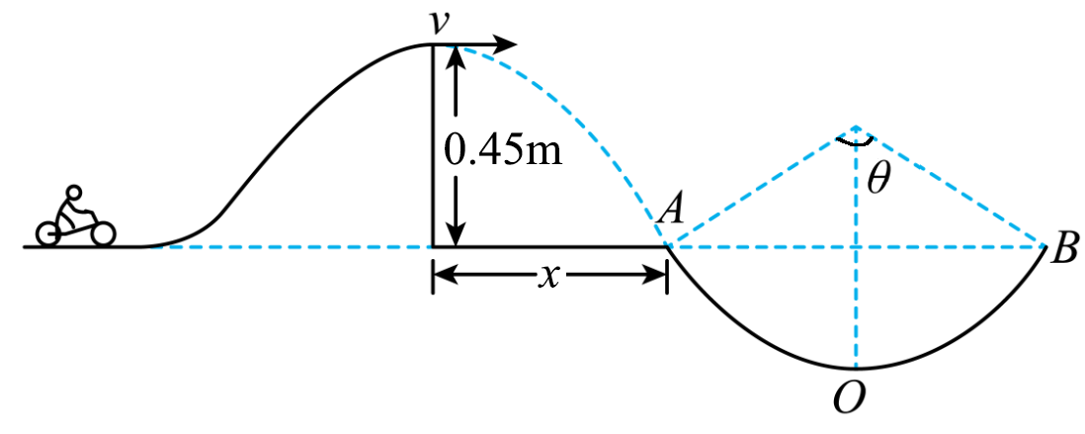
A．从平台飞出到A点，人和车的水平位移$$x=1.2\text{m}$$
B．从平台飞出到A点时，速度大小为5m/s
C．圆弧AB对应的圆心角θ为74°
D．人和车运动到圆弧轨道上A点时对轨道的压力大小为3750N
【答案】ABC
【难度】0.65
【知识点】平抛运动位移的计算、拱桥和凹桥模型、平抛运动中的临界问题
【详解】A．从平台飞出到A点，人和车坐平抛运动，则有
$$h=\frac{1}{2}gt^{2}$$，$$x=v_{0}t$$
解得
$$x=1.2\text{m}$$
故A正确；
B．在A点时，根据速度分解有
$$v_{A}^{2}=v_{0}^{2}+{\left(gt\right)}^{2}$$
结合上述解得
$$v_{A}=5\text{m/s}$$
故B正确；
C．在A点时，根据速度分解有
$$tan\frac{θ}{2}=\frac{gt}{v_{0}}$$
解得
$$θ={74}^{∘}$$
故C正确；
D．人和车运动到圆弧轨道上A点时，根据牛顿第二定律有
$$N_{1}−mgcos\frac{θ}{2}=m\frac{v_{A}^{2}}{R}$$
根据牛顿第三定律有
$$N_{2}=N_{1}$$
解得
$$N_{2}=4950\text{N}$$
故D错误。
故选ABC。
【练习题】
37．如图，置于圆形水平转台边缘的小物块随转台缓慢加速转动，当转速达到某一数值时，物块恰好滑离转台开始做平抛运动。现测得转台半径$$R=0.5\text{m}$$，离水平地面的高度$$H=0.8\text{m}$$，物块平抛落地过程水平位移的大小$$s=0.4\text{m}$$。设物块所受的最大静摩擦力等于滑动摩擦力，取$$g=10\text{m}/{\text{s}}^{2}$$。则（ ）
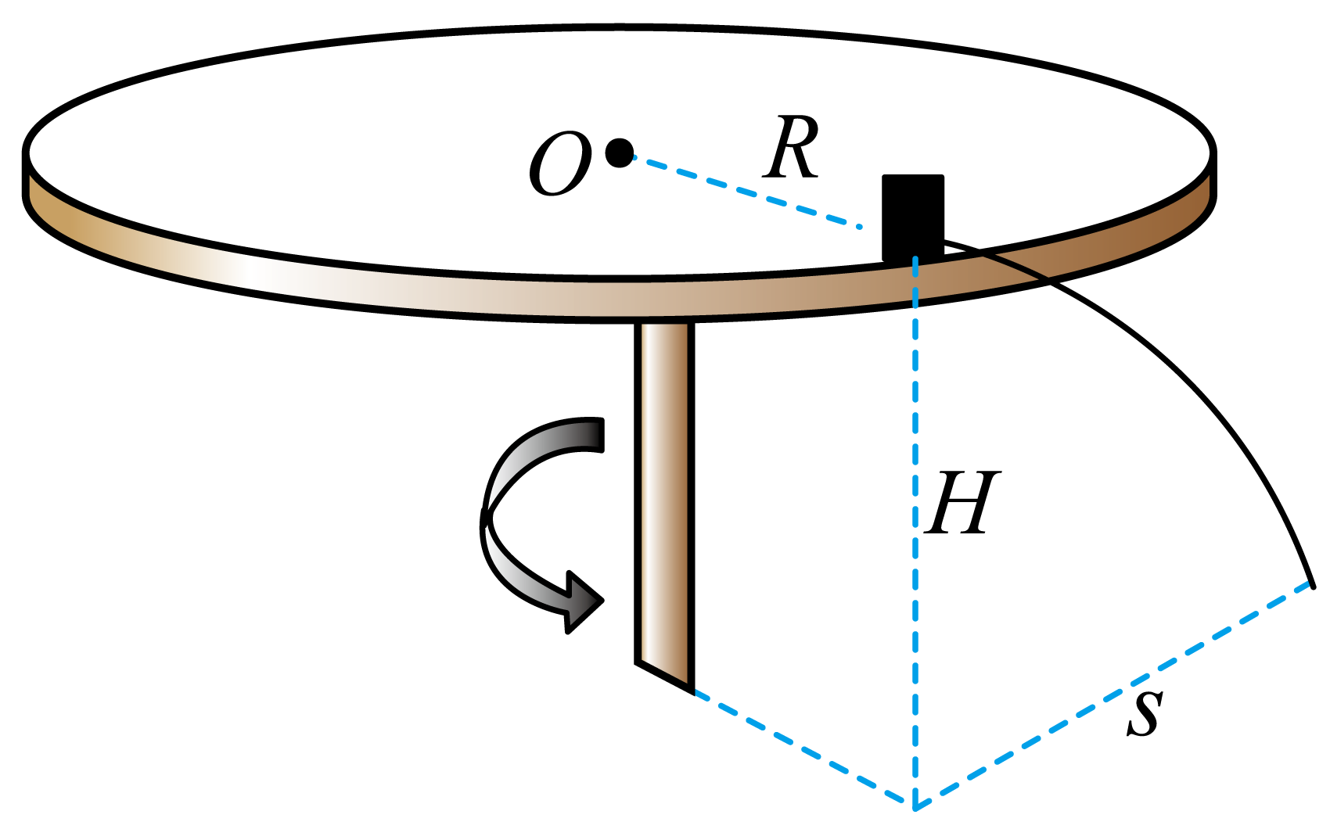
A．物块与转台间的动摩擦因数为$$0.2$$
B．物块做平抛运动的初速度大小为$$2\text{m}/\text{s}$$
C．物块在转台上加速时，受到重力、支持力、摩擦力和向心力的作用
D．物块从滑离转台到落地过程的位移大小为$$0.4\sqrt{2}\text{m}$$
【答案】A
【难度】0.65
【知识点】平抛运动位移的计算、水平转盘上的物体、平抛运动中的临界问题
【详解】B．在竖直方向上有
$$H=\frac{1}{2}gt^{2}$$
在水平方向上有
$$s=v_{0}t$$
联立解得
$$v_{0}=s\sqrt{\frac{g}{2H}}=1\text{m}/\text{s}$$
故B错误；
A．物块离开转台时，最大静摩擦力提供向心力，有
$$f_{\text{m}}=\frac{mv_{0}^{2}}{R}$$
又
$$f_{\text{m}}=μmg$$
联立解得
$$μ=0.2$$
故A正确；
C．物块受到的力有重力、支持力和摩擦力，向心力由摩擦力提供。故C错误；
D．物块在竖直方向上的位移为$$0.8\text{m}$$，在水平方向上的位移为$$0.4\text{m}$$，由几何关系知
$$x=\sqrt{{0.8}^{2}+{0.4}^{2}}\text{m}=\frac{2}{5}\sqrt{5}\text{m}$$
故D错误。
故选A。
38．如图所示为某滑雪场部分滑道示意图。其中AB是倾角为37°的斜坡，BC段是半径为R=3.2m的圆弧滑道，与AB段平滑连接且C点切线水平。一质量为m=60kg的滑雪运动员（可视为质点）从斜坡AB上距B点s=6.4m处由静止开始下滑，从C点水平飞出后，落到下方斜坡上的E点，C、E两点的竖直高度差为h=3.2m、水平距离为x=6.4m。已知运动员在C点的速率为B点速率的$$\frac{\sqrt{5}}{2}$$倍，取sin37°=0.6，cos37°=0.8，重力加速为g=10m/s^{2.}不计空气阻力。求：
（1）运动员刚要离开C点时，对轨道的压力大小；
（2）运动员与AB段滑道之间的动摩擦因数。
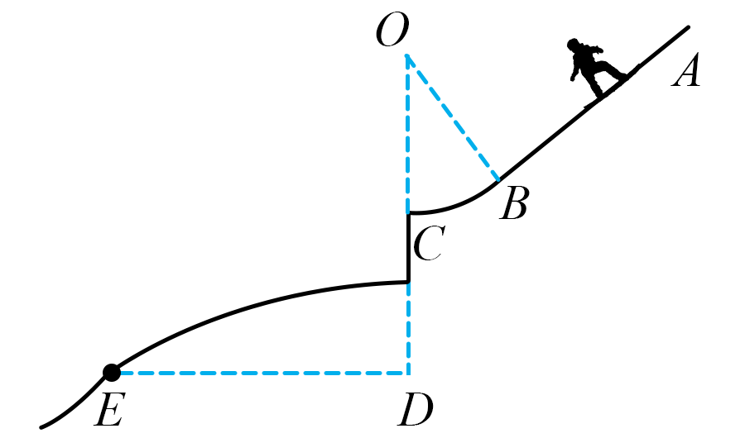
【答案】（1）$$F_{\text{N}}=1800\text{N}$$；（2）$$μ=0.25$$
【难度】0.65
【知识点】已知受力求运动、平抛运动速度的计算、拱桥和凹桥模型
【详解】（1）从C到E，运动员做平抛运动，可得
$$x=v_{C}t$$
$$h=\frac{1}{2}gt^{2}$$
解得
$$v_{C}=8\text{m/s}$$
刚要离开C点时，对运动员，据牛顿第二定律可得
$$F_{\text{N}}−mg=m\frac{v_{C}^{2}}{R}$$
解得
$$F_{\text{N}}=1800\text{N}$$
（2）运动员在AB段运动过程中，据牛顿第二定律可得
$$mgsin37°−μmgcos37°=ma$$
据运动学规律可得
$$v_{B}^{2}=2a\text{s}$$
据题意可得
$$v_{C}=\frac{\sqrt{5}}{2}v_{B}$$
解得
$$μ=0.25$$
39．很多商场的门前都放置一台儿童游乐玩具——弹珠枪。如图，$$ABCD$$是一个正方形光滑斜台，边长为$$l$$，与水平面的倾角为$$θ$$，弹珠由弹珠枪击打，弹珠沿着$$AB$$边经过斜台拐角边半径为$$R$$的四分之一的圆弧轨道，最后离开圆弧轨道在斜面内运动。重力加速度为$$g$$。若弹珠经过$$Q$$点后恰好经过$$D$$点，求：
（1）弹珠经过$$Q$$点时的速率？
（2）弹珠经过$$Q$$点时对圆弧轨道的压力大小？
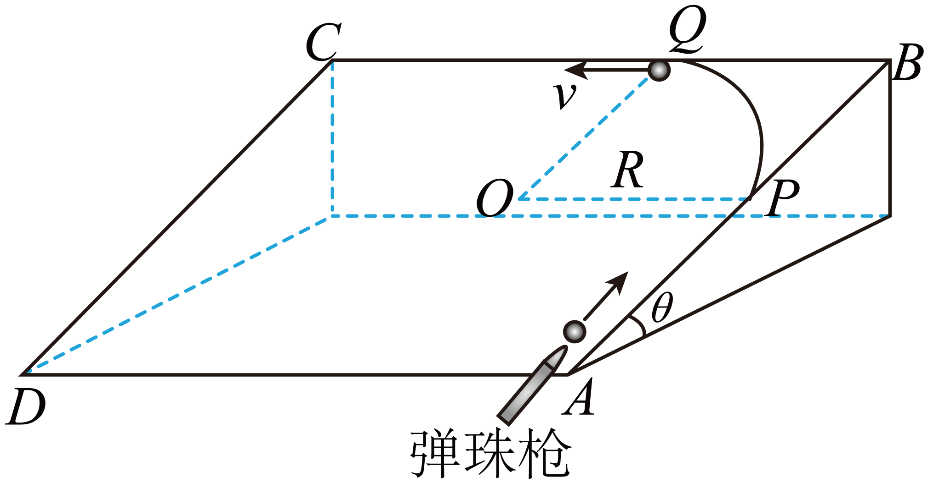
【答案】（1）$$\sqrt{\frac{gsinθ{\left(l−R\right)}^{2}}{2l}}$$（2）$$\frac{mgsinθ\left(l^{2}−4lR+R^{2}\right)}{2lR}$$
【难度】0.65
【知识点】类平抛运动、光滑斜面上的圆周运动
【详解】（1）因为弹珠经过$$Q$$点后恰好经过$$D$$点，从$$ABCD$$这个平面看，相当于类平抛，设弹珠经过$$Q$$点时的速率为v，因此可得
$$l−R=vt$$
$$l=\frac{1}{2}gsinθt^{2}$$
联立解得
$$v=\sqrt{\frac{gsinθ{\left(l−R\right)}^{2}}{2l}}$$
（2）弹珠经过$$Q$$点时，弹珠在$$ABCD$$这个平面受力为重力沿斜面向下的分力和轨道的支持力，因此根据合力提供向心力可得
$$mgsinθ+F_{\text{N}}=\frac{mv^{2}}{R}$$
解得
$$F_{\text{N}}=\frac{mgsinθ\left(l^{2}−4lR+R^{2}\right)}{2lR}$$
根据牛顿第三定律可知，轨道对弹珠的支持力和弹珠对圆弧轨道的压力相等。
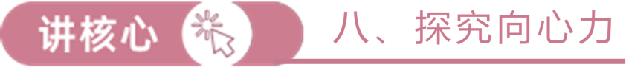
利用向心力演示仪探究向心力大小与半径、角速度、质量的关系。
1.实验器材—向心力演示仪
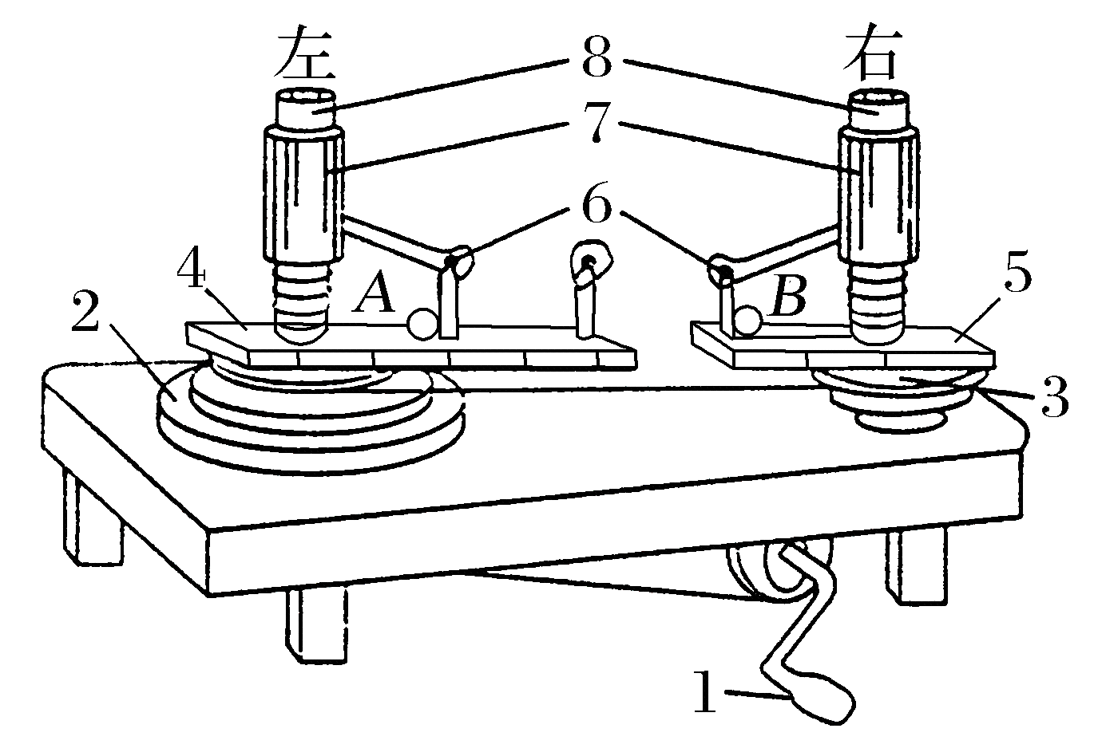
当转动手柄1时，变速塔轮2和3就随之转动，放在长滑槽4和短滑槽5中的球A和B都随之做圆周运动。球由于惯性而滚到横臂的两个短臂挡板6处，短臂挡板就推压球，给球提供了做圆周运动所需的向心力。由于杠杆作用，短臂向外时，长臂就压缩塔轮转轴上的测力部分的弹簧，使测力部分套管7上方露出标尺8的格数，便显示出了两球所需向心力之比。
2.实验方法—控制变量法
（1）使两物体的质量、转动的半径相同，探究向心力的大小跟转动的角速度的定量关系。
（2）使两物体的质量、转动的角速度相同，探究向心力的大小跟转动的半径的定量关系。
（3）使两物体的转动半径、转动的角速度相同，探究向心力的大小跟物体质量的定量关系。
3.实验过程
（1）把两个质量相同的小球放在长槽和短槽上，使它们的转动半径相同，调整塔轮上的皮带，使两个小球的角速度不一样，探究向心力的大小与角速度的关系。
（2）保持两个小球质量不变，增大长槽上小球的转动半径，调整塔轮上的皮带，使两个小球的角速度相同，探究向心力的大小与半径的关系。
（3）换成质量不同的小球，使两个小球的转动半径相同。调整塔轮上的皮带，使两个小球的角速度也相同，探究向心力的大小与质量的关系。
（4）重复几次以上实验。
4.实验数据的处理和结论
（1）图像法处理实验数据
分别作出Fn-ω2、Fn-r、Fn-m的图像，分析向心力与角速度、半径、质量之间的关系。
（2）实验结论
根据控制变量法制作表格，根据实验结果填写表格如下
 | 相同的物理量 | 不同的物理量 | 实验结论
1 | m、r | ω | ω越大，F越大，F∝ω2
2 | m、ω | r | r越大，F越大，F∝r
3 | r、ω | m | m越大，F越大，F∝m
公式 |  | F=mω2r
【例题】
40．如图甲所示为向心力演示仪，可探究小球做圆周运动所需向心力的大小F与质量m、角速度$$ω$$和半径r之间的关系。长槽的A、B处和短槽的C处分别到各自转轴中心距离之比为$$1:2:1$$，变速塔轮自上而下有三种组合方式，左右每层半径之比由上至下分别为$$1:1$$、$$2:1$$和$$3:1$$，如图乙所示。
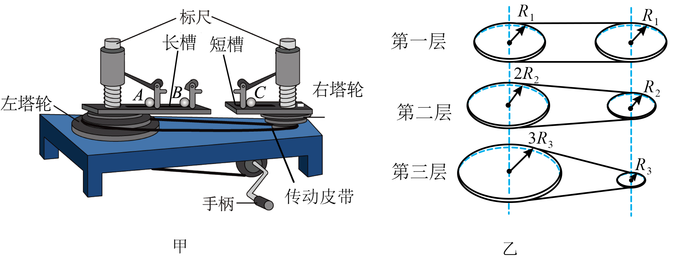
(1)本实验的目的是探究向心力的大小与小球质量m、角速度$$ω$$和半径r之间的关系，下列实验中采用的实验方法与本实验相同的是（ ）
A．探究两个互称角度的力的合成规律
B．探究平抛运动的特点
C．探究加速度与物体受力、物体质量的关系
(2)在某次实验中，把两个质量相等的钢球放在B、C位置，探究向心力的大小与半径的关系，则需要将传动皮带调至第______层塔轮。（选填“一”、“二”或“三”）
(3)在另一次实验中，把两个质量相等的钢球放在A、C位置，传动皮带位于第二层，转动手柄，则当塔轮匀速转动时，左右两标尺露出的格子数之比约为（ ）（填选项前的字母）
A．$$2:1$$ B．$$1:2$$ C．$$4:1$$ D．$$1:4$$
【答案】(1)C
(2)一
(3)D
【难度】0.85
【知识点】探究向心力大小与半径、角速度、质量的关系
【详解】（1）探究向心力的大小与小球质量m、角速度$$ω$$和半径r之间的关系，采用的实验方法是控制变量法。
A．探究两个互称角度的力的合成规律，采用的实验方法是等效替代法，故A错误；
B．探究平抛运动的特点，采用的实验方法是用曲化直的方法，故B错误；
C．探究加速度与物体受力、物体质量的关系，采用的实验方法是控制变量法，故C正确。
故选C。
（2）在某次实验中，把两个质量相等的钢球放在B、C位置，探究向心力的大小与半径的关系，则应控制两小球的角速度相同，需要将传动皮带调至第一层塔轮。
（3）在另一次实验中，把两个质量相等的钢球放在A、C位置，则两小球做圆周运动的半径相同，传动皮带位于第二层，由于左右塔轮边缘线速度大小相等，根据
$$v=ωR$$
可知两小球的角速度之比为
$$ω_{1}:ω_{2}=R_{2}:2R_{2}=1:2$$
根据
$$F=mω^{2}r$$
可知左右两标尺露出的格子数之比为
$$F_{1}:F_{2}=ω_{1}^{2}:ω_{2}^{2}=1:4$$
故选D。
【练习题】
41．某同学利用如图所示的装置来探究向心力大小与半径、角速度、质量的关系。两个变速塔轮通过皮带连接，调节装置。转动手柄，使长槽和短槽分别随变速塔轮在水平面内匀速转动，槽内的钢球做匀速圆周运动。横臂的挡板对钢球的弹力提供向心力，钢球对挡板的弹力通过横臂的杠杆作用使弹簧测力套筒下降，从而露出标尺，标尺上的红白相间等分格显示出两个钢球所受向心力的大小。图中左侧短槽的挡板距标尺1的距离与右侧挡板距标尺2的距相等。
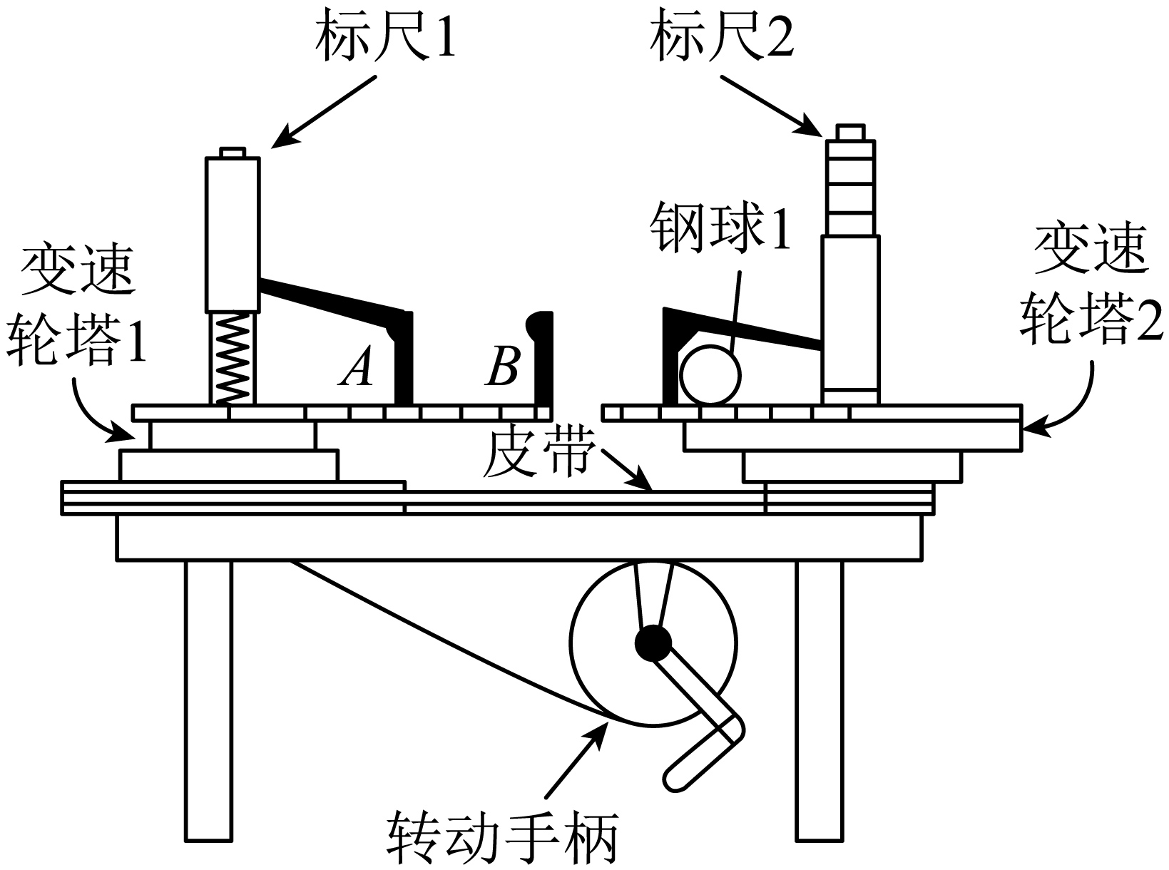
(1)在探究向心力与半径、质量、角速度的关系时，用到的实验方法是______。
A．理想实验法 B．控制变量法
C．等效替代法 D．演绎推理法
(2)为了探究钢球的向心力F的大小与轨道半径r之间的关系，下列说法正确的是______：
A．应使用两个质量不等的钢球
B．应使两钢球离转轴的距离相同
C．应将皮带套在两边半径相等的变速塔轮上
(3)在某次探究实验中，当a、b两个相同钢球转动的半径相等时，若左右标尺上红白相间的等分格显示出a、b两个钢球所受向心力的比值为4∶9，由此可知皮带连接的左右两个变速塔轮对应的半径之比为______。
【答案】(1)B
(2)C
(3)$$3:2$$
【难度】0.65
【知识点】探究向心力大小与半径、角速度、质量的关系
【详解】（1）在探究向心力与半径、质量、角速度的关系时，先探究向心力与其中一个物理量的关系，保持另外两个物理量不变，用到的实验方法是控制变量法。
故选B。
（2）为了探究钢球的向心力F的大小与轨道半径r之间的关系，需控制小球的质量、角速度相同，轨道半径不同，则应使用两个质量相等的钢球，应使两钢球离转轴的距离不同，左右变速轮边缘的线速度大小相等，根据
$$v=ωR$$
为使小球的角速度相同，应将皮带套在两边半径相等的变速塔轮上。
故选C。
（3）根据向心力公式
$$F=mω^{2}r$$
可得
$$ω_{左}:ω_{右}=\sqrt{F_{左}}:\sqrt{F_{右}}=2:3$$
变速轮边缘的线速度大小相等，根据
$$v=ωR$$
右两个变速塔轮对应的半径之比为
$$R_{左}:R_{右}=ω_{右}:ω_{左}=3:2$$
42．甲、乙两同学分别用如图所示的实验装置来验证向心力公式。匀质小球由轻绳a和b分别系在固定在轻质木架上A点和C点的力传感器1、2上。小球上装有遮光片，当木架绕轴BC匀速转动时，小球在水平面内做匀速圆周运动，绳a在竖直方向、绳b在水平方向。测得小球中心到转轴的距离为L，小球和遮光片的质量为m，忽略空气的阻力。
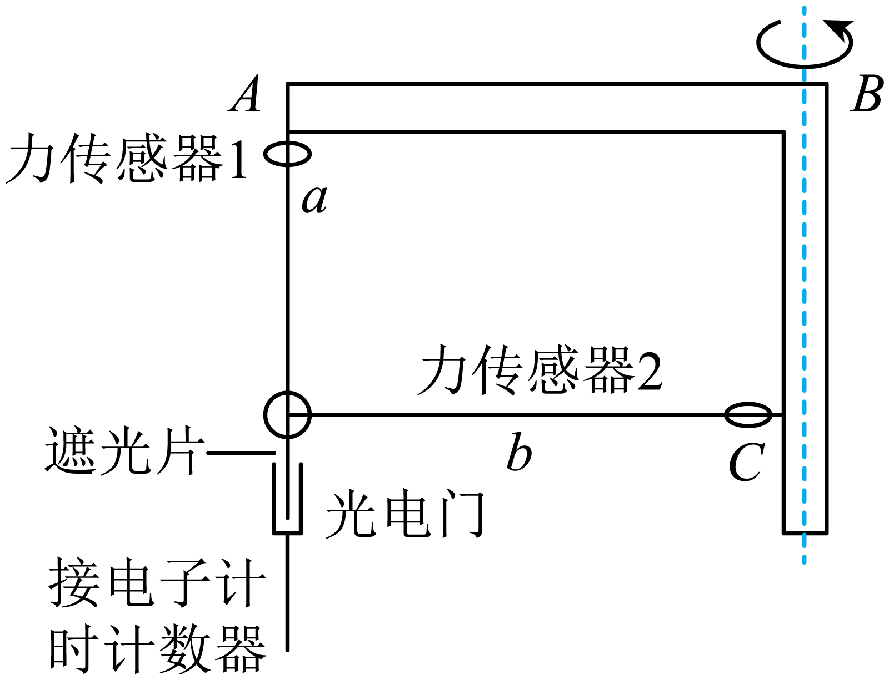
(1)实验时，随着装置匀速转动的角速度增大，力传感器1的示数会___________（选填“不断增大”“不断减小”或“保持不变”）。
(2)甲同学实验时，保持装置匀速转动，测得遮光片从第一次遮光到第$$N_{1}$$次遮光经历的总时间为$$t_{1}$$，则小球做圆周运动的周期$$T_{1}=$$___________；力传感器2的示数为$$F_{1}$$，如果表达式___________（用$$F_{1}$$、L、m、$$N_{1}$$、$$t_{1}$$、$$\text{π}$$表示）成立，则向心力公式得到验证。
(3)乙同学实验时，测得遮光片的宽度为d，保持装置匀速转动，测得遮光片$$N_{2}$$次遮光的总时间为$$t_{2}$$，则小球做圆周运动的线速度$$v_{2}=$$___________；力传感器2的示数为$$F_{2}$$，如果表达式___________（用$$F_{2}$$、L、m、$$N_{2}$$、$$t_{2}$$、d表示）成立，则向心力公式得到验证。
【答案】(1)保持不变
(2) $$\frac{t_{1}}{N_{1}−1}$$ $$F_{1}=mL\frac{4{\text{π}}^{2}{\left(N_{1}−1\right)}^{2}}{t_{1}^{2}}$$
(3) $$\frac{N_{2}d}{t_{2}}$$ $$F_{2}=\frac{mN_{2}^{2}d^{2}}{Lt_{2}^{2}}$$
【难度】0.65
【知识点】探究向心力大小与半径、角速度、质量的关系
【详解】（1）力传感器1的示数始终等于小球和遮光片的总重力，示数保持不变。
（2）[1]甲同学实验时，周期
$$T_{1}=\frac{t_{1}}{N_{1}−1}$$
[2]如果表达式成立
$$F_{1}=mL{\left(\frac{2\text{π}}{T_{1}}\right)}^{2}=mL\frac{4{\text{π}}^{2}{\left(N_{1}−1\right)}^{2}}{t_{1}^{2}}$$
则向心力公式得到验证。
（3）[1]乙同学实验时，遮光片$$N_{2}$$次遮光的总时间为$$t_{2}$$，一次遮光的平均时间为
$$t_{0}=\frac{t_{2}}{N_{2}}$$
小球运动的线速度
$$v_{2}=\frac{d}{t_{0}}=\frac{N_{2}d}{t_{2}}$$
[2]如果表达式成立
$$F_{2}=m\frac{v_{2}^{2}}{L}=\frac{mN_{2}^{2}d^{2}}{Lt_{2}^{2}}$$
则向心力公式得到验证。
43．为探究“向心力大小与质量、角速度、半径的关系”，某同学设计了如图1所示的实验装置，竖直转轴固定在电动机上（未画出），光滑的水平直杆固定在竖直转轴上，能随竖直转轴一起转动，在水平直杆的左端套上一带孔滑块P，用轻杆将滑块与固定在转轴上的力传感器连接，当转轴转动时，直杆随转轴一起转动，力传感器可以记录轻杆上的力，在直杆的另一端安装宽度为d的遮光条，在遮光条经过的位置安装一光电门，光电门可以记录遮光条经过光电门的挡光时间。
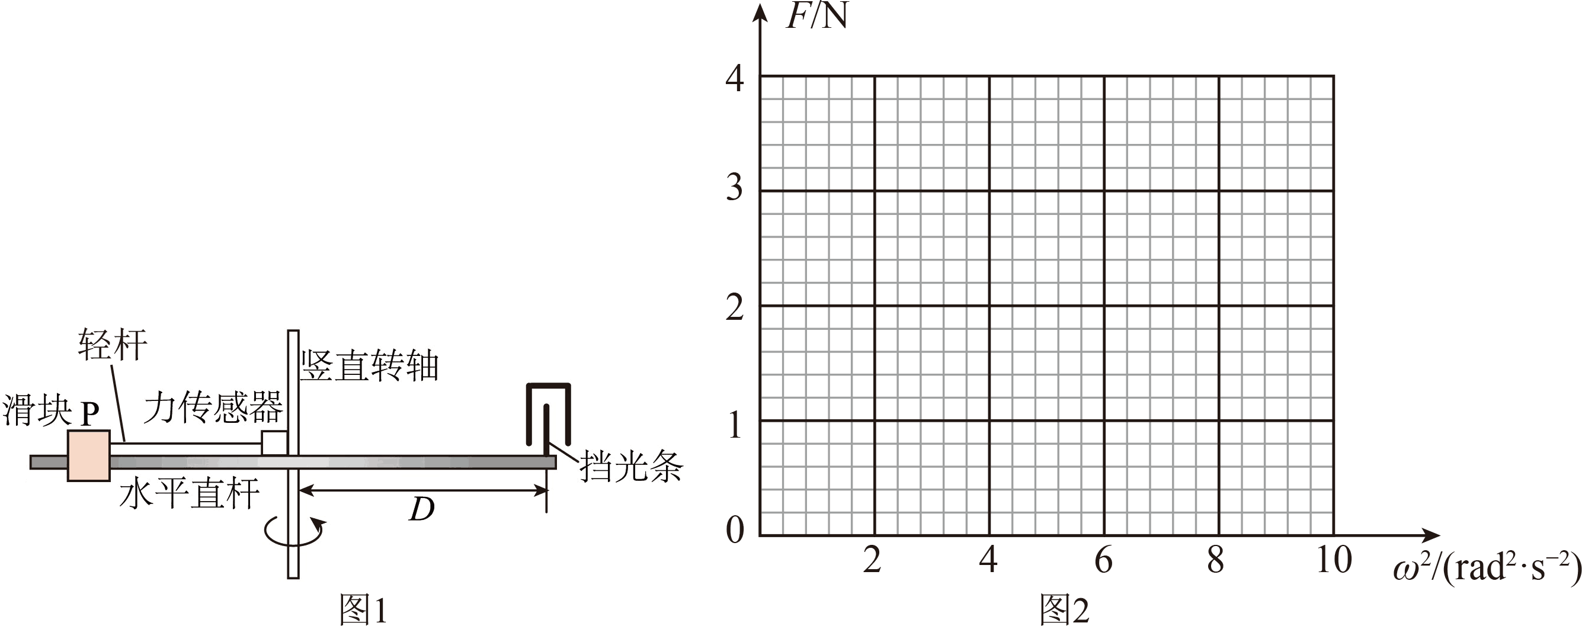
(1)本实验中用到的物理方法是______（填选项序号）。
A．微元法 B．控制变量法 C．类比法
(2)改变电动机的转速，多次测量，得出五组轻杆上作用力F与对应角速度$$ω$$的数据如表格所示：
$$ω/{\left(\text{rad}⋅{\text{s}}^{−1}\right)}$$ | 1.0 | 1.5 | 2.0 | 2.5 | 3.0
$$F/{\text{N}}$$ | 0.40 | 0.90 | 1.60 | 2.50 | 3.60
请在图2所给的坐标纸中标出未标注的坐标点，并画出$$F−ω^{2}$$图像______________。
(3)根据图像分析，当滑块的质量m、转动半径$$r=0.4\text{m}$$一定时，轻杆上的作用力F随角速度$$ω$$的增大而______（填“增大”“不变”或“减小”），结合所作图像可知$$m=$$______kg。
【答案】(1)B
(2)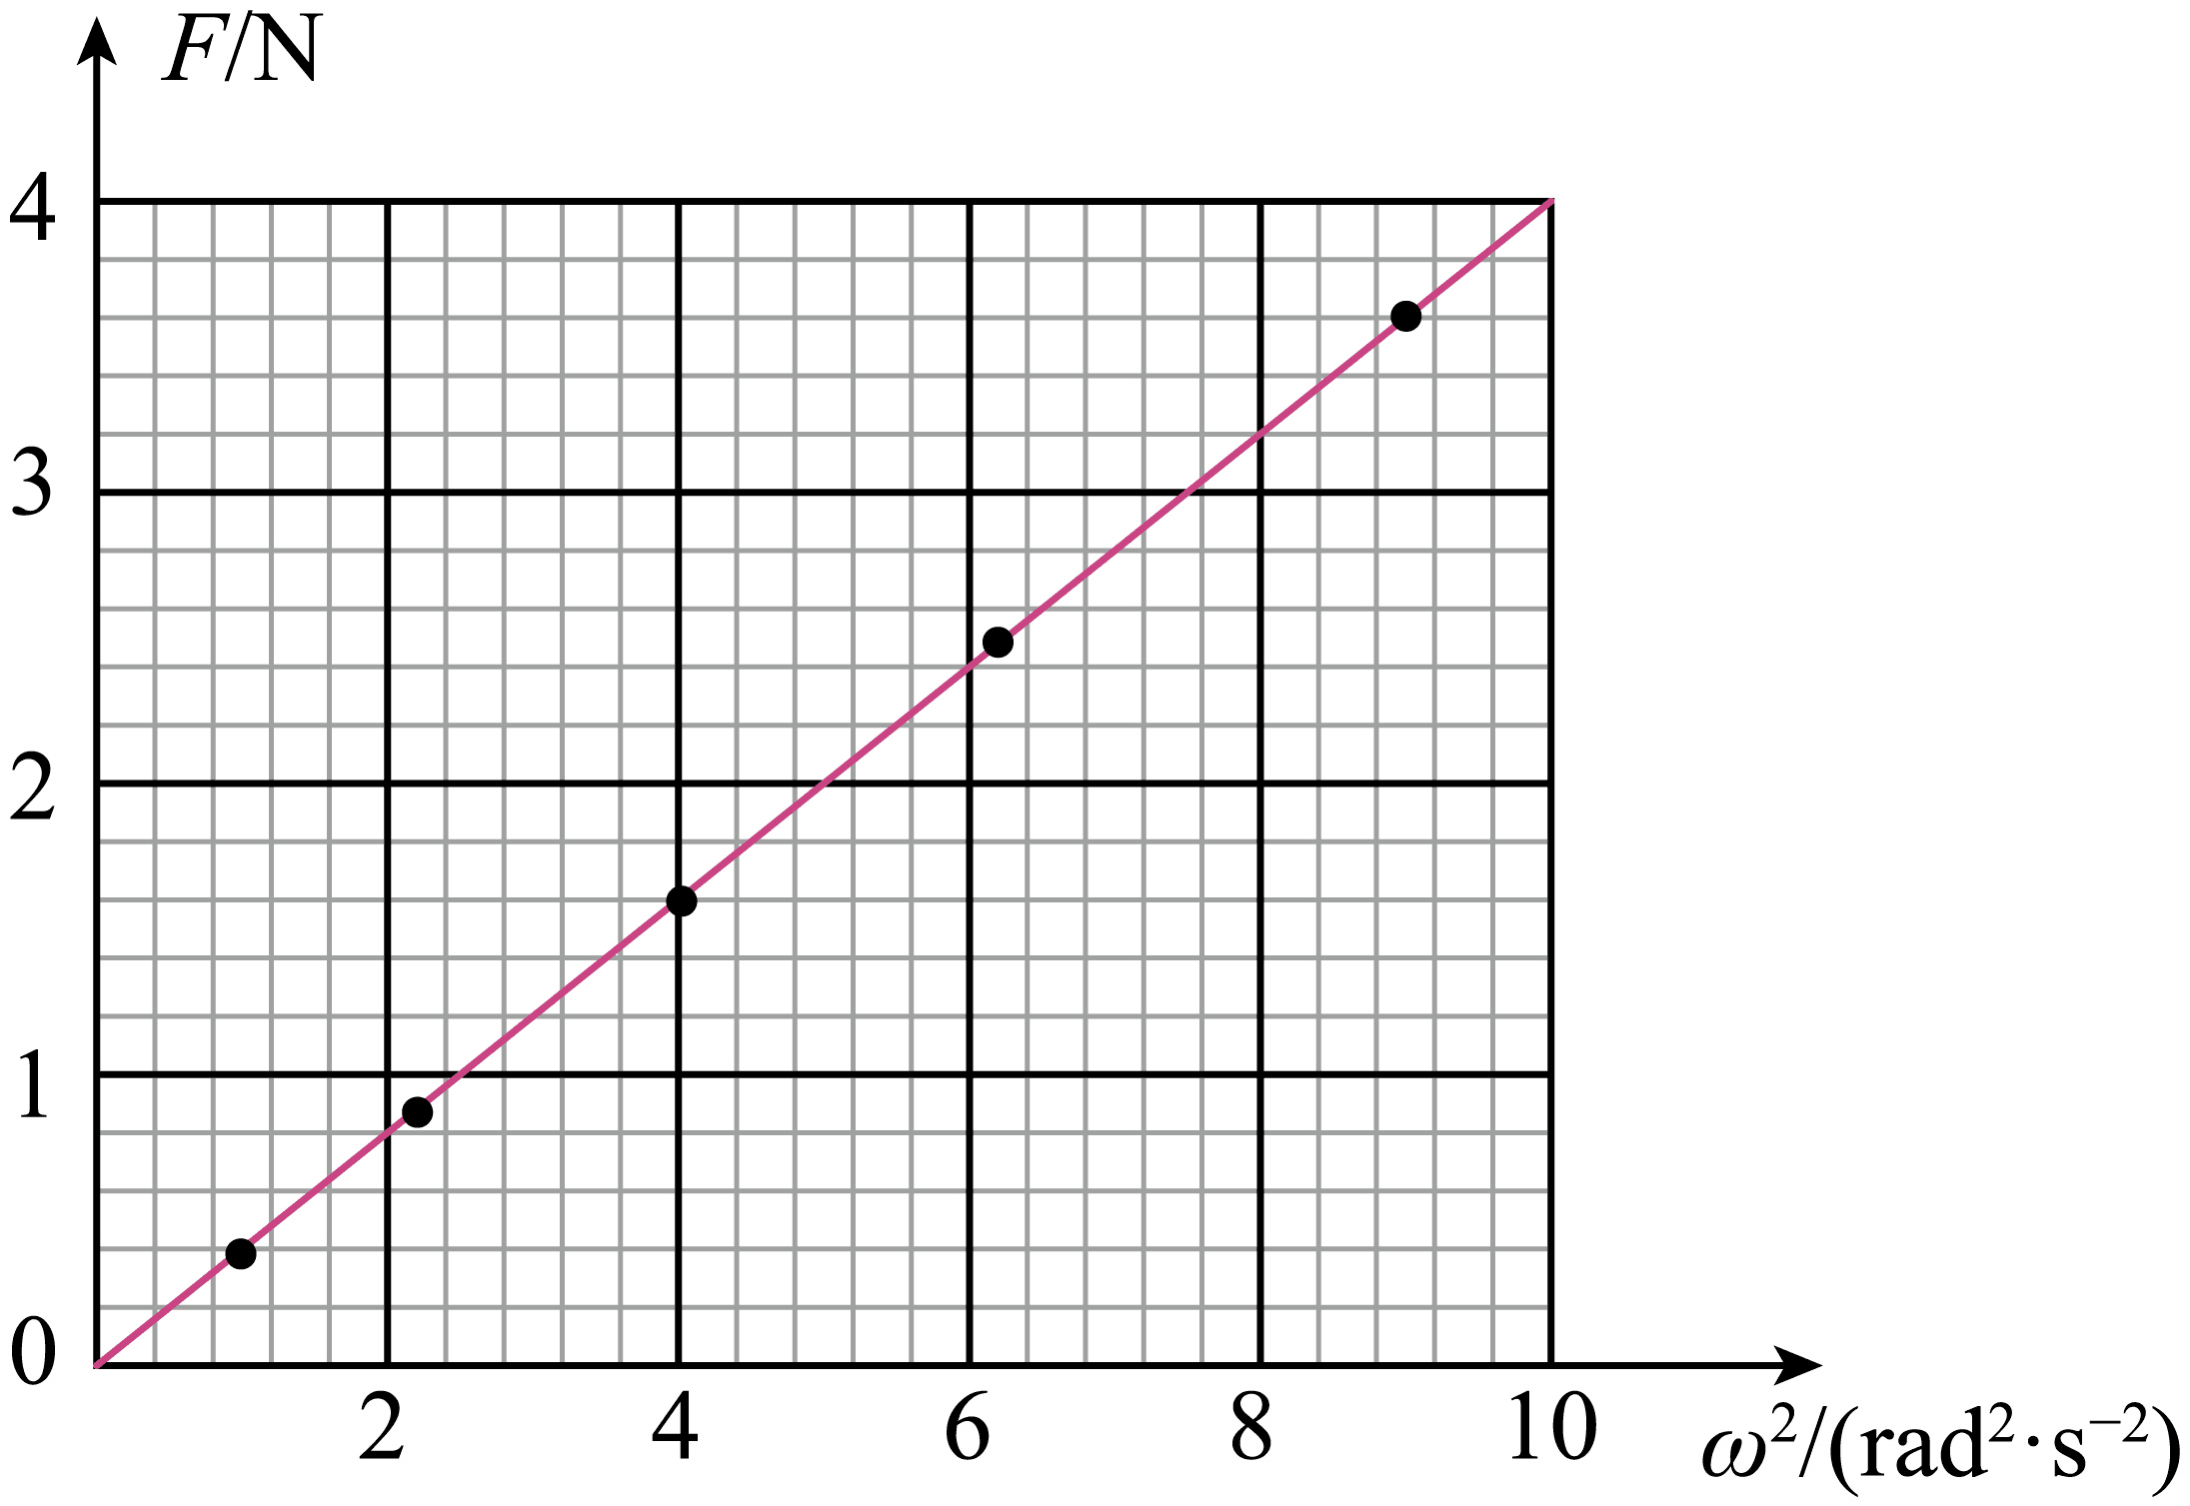
(3) 增大 1
【难度】0.65
【知识点】探究向心力大小与半径、角速度、质量的关系
【详解】（1）在探究向心力大小与角速度、半径的关系的实验中，需要先控制某些量不变，探究向心力与其中某个物理量的关系，即控制变量法。
故选B。
（2）根据所给数据描绘$$F−ω^{2}$$图像如图所示

（3）[1] 根据图像可知，随角速度的增大，轻杆作用力增大；
[2] 轻杆对滑块的作用力为滑块做圆周运动提供向心力，根据$$F=mrω^{2}$$，图线的斜率
$$k=mr=\frac{4}{10}\text{kg}⋅\text{m}$$
解得
$$m=1\text{kg}$$
44．某同学用如图甲所示的装置与传感器结合，探究向心力大小的表达式。实验时用手拨动挡光杆旋臂使其做圆周运动，力传感器和光电门固定在实验装置上，测量角速度和向心力。
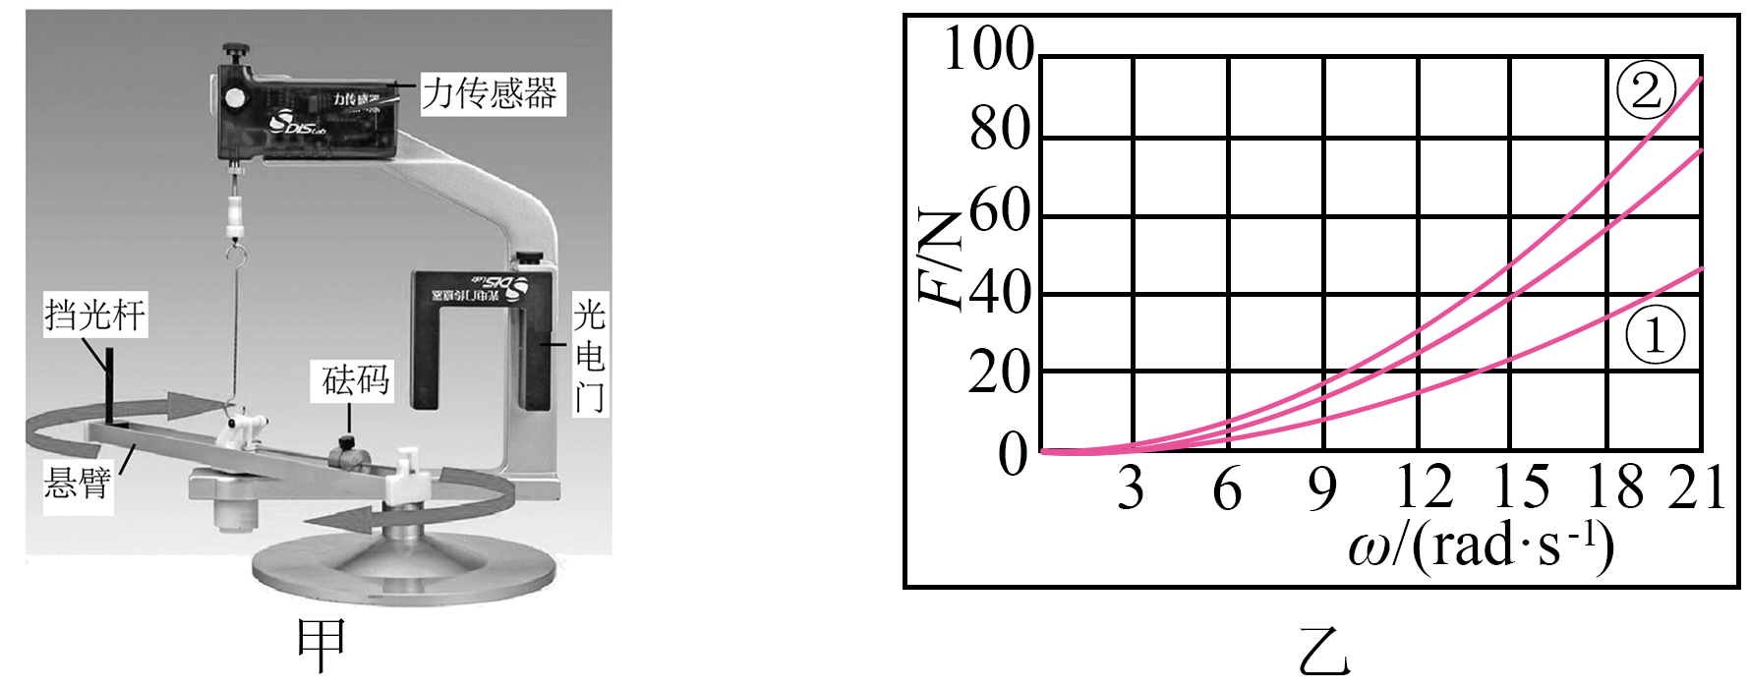
(1)测得挡光杆的宽度为1mm，挡光杆通过光电门的时间为$$2×{10}^{−3}\text{s}$$，则挡光杆通过光电门的速度大小为________m/s，挡光杆到转轴的距离为0.20m，则挡光杆转动的角速度大小为________rad/s。（结果均保留两位有效数字）
(2)图乙中①②两条曲线为相同半径、不同质量下向心力与角速度的关系图线，由图乙可知，与曲线①相比，曲线②对应的砝码质量________（填“更大”“等大”或“更小”）。
【答案】(1) 0.50 2.5
(2)更大
【难度】0.65
【知识点】探究向心力大小与半径、角速度、质量的关系
【详解】（1）挡光杆通过光电门的速度大小为
$$v=\frac{d}{t}=\frac{1×{10}^{−3}}{2×{10}^{−3}}\text{m/s}=0.50\text{m/s}$$
由
$$v=rω$$
计算得出
$$ω=2.5\text{rad/s}$$
（2）根据向心力公式
$$F=mrω^{2}$$
可知半径和角速度相同时，质量越大则向心力越大，故曲线②对应的砝码质量更大。

